

**Movimiento Familiar Cristiano**

***Encuentro familiar***

***“Mi familia y yo serviremos   
 al Señor”***

**Equipo Coordinador Nacional Mexicano   
 2013-2016**

*Encuentro familiar*

*“Mi familia y yo serviremos al Señor”*

Revisión y corrección: Equipo Coordinador Nacional Mexicano Rafael y Raquel Vivián Hernández, presidentes.

Hugo y Flor Amaro García, área I.

Carlos y Gracia Alcántara Castillo, área II.   
Rafael y Consuelo Reyes Carbajal, área III.   
Jesús y Blanca Ramos Sastré, área IV.

Eustolio y María Guadalupe Rodríguez Malagón, área V.   
Miguel Ángel y Sara del Carmen Vázquez Blanco, área VI.

P. Oliver César Villalobos Tecalco, sacerdote asistente.

Ángel e Irma Contreras Fernández, matrimonio de apoyo.

Ilustraciones, diseño de interiores y forros: Flavio Pastor Guerrero.

Imprimátur:

Movimiento Familiar Cristiano

Mejoramiento de la Familia en Comunidad, A.C.

Calle 12 No. 713. Col. San José, Córdoba, Ver. C.P. 94560.

La primera edición de este libro se terminó de imprimir el   
en los talleres de Impresora Peña Santa, S.A. de C.V.

Calle Sur, 457. Col. Leyes de Reforma 2a Sección, Iztapalapa. Tel. 56 00 63 45.

Queda prohibida la reproducción parcial o total de este documento por   
cualquier medio y para cualquier país. Este libro no tiene fines comer-  
ciales, sino que es de uso interno para la formación de los miembros

del Movimiento Familiar Cristiano.

Le preguntaron a una mujer saharaui, madre de numerosos hijos,   
 a cuál de ellos quería más: “Al pequeño hasta que crezca,

al enfermo hasta que sane, al viajero hasta que regrese”.   
 Rafael Prieto, “El júbilo de cada día”, en

*Cuaresma y Pascua 1997*, Cáritas, Madrid, 1997.

**ÍNDICE**

Presentación 5

Objetivo del *Encuentro familiar 6*

Libros y documentos de apoyo 6

Consideraciones generales sobre el desarrollo del *Encuentro familiar 7*

Modalidades de horario para el *Encuentro familiar 10*

Desarrollo del *Encuentro familiar 14*

Oración inicial 16

Tema 1. Diagnóstico de nuestra familia 17

Tema 2. Pilares de la familia 23

Tema 3. Vivimos bajo la ley del amor 29

Tema 4. ¡Somos Iglesia doméstica! 35

Tema 5. ¡Somos familia al estilo del Evangelio! 47

Himno a la familia 48

Evaluación del *Encuentro familiar 56*

**Presentación**

En el tercer nivel del Ciclo Básico, herramienta principal de nuestra formación, tenemos el compromiso pastoral de vivir el *Encuentro familiar* (de manera preferente, en el mes de noviembre).

Sabemos que el *Encuentro*, organizado a conciencia y realizado con   
eficacia por familias congruentes y capacitadas, puede significar un   
valioso apoyo para que las familias del Movimiento avancen en el   
logro de su misión: ser “Comunidades de vida y de amor”.

Queremos expresar nuestro deseo a quienes dirijan este *Encuentro*, y a quienes lo experimenten, de que siempre mantengan la preocupación y el esfuerzo por progresar en la comunicación familiar, porque estamos convencidos de que las relaciones familiares duraderas y felices no son fruto de la casualidad, sino que requieren cuidado y atención.

Después de su implementación en el 2002, y de ser consensuado y   
corregido por todo el Equipo Nacional 2001-2004, se propone esta   
nueva edición con una puesta al día de los textos, las dinámicas y   
las fuentes eclesiásticas, sin que por ello quede alterada su esencia   
ni la finalidad para la cual fue creado. Incluso, ahora se ofrece a los   
participantes un cuadernillo con el que pueden seguir el desarrollo   
del *Encuentro*.

Esta *Guía del facilitador* es el resultado de muchas experiencias y   
propuestas que los miembros del MFC nos hicieron llegar. A todos   
ellos les agradecemos su espíritu de comunión y participación.

Esa misma actitud de *aggiornamento*, es decir, actualización o   
puesta al día -que recorre los ámbitos de la Iglesia desde el Concilio

Vaticano II (1962-1965), convocado por el Papa san Juan XXIII-, es la que nos impulsa a ofrecer este material con la esperanza de que sea recibido por todos con apertura y ánimo, para continuar apoyando a los matrimonios del Ciclo Básico.

Equipo Coordinador Nacional México 2013-2016

“Familia misionera, santuario de la vida y transmisora de la fe”.

**Encuentro familiar** 5

**Objetivo del *Encuentro familiar***

El objetivo de este *Encuentro* es

*Aprender a caminar juntos,*

*como una comunidad familiar que se fortalece en el amor y   
 que vive cada día su tarea conforme al Reino de Dios.*

1. *Aprender a caminar juntos*: El esfuerzo cotidiano por trabajar los cuatro pilares que sostienen a toda familia (autoestima, comunicación, normas, relación con el exterior).

2. *Como una comunidad que se fortalece en el amor*: La vivencia del mandamiento del amor promulgado por Jesús el Señor (Mc 12, 28-33 / Mt 22, 34-40 / Lc 10, 25-28).

3. *Y que vive cada día su tarea conforme al Reino de Dios*: La experiencia de fe como

Iglesia doméstica para ofrecer su aporte necesario a la Iglesia misma, a través de la presencia salvadora del Reino de Dios.

**Libros y documentos de apoyo**

***Sagrada Escritura***

*Biblia de América*, Editorial Verbo Divino-La   
 Casa de la Biblia, Navarra, 2011.

*Biblia de Jerusalén*, Editorial Desclée de   
 Brouwer, Bilbao, 1998.

***Magisterio de la Iglesia***

Asociación de Editores del Catecismo,   
 *Catecismo de la Iglesia Católica*, 1997.   
Juan Pablo II, *Exhortación apostólica*

*“Familiaris consortio”*, 1981.   
V Conferencia General del Episcopado

Latinoamericano y del Caribe, *Aparecida*, 2007.

Papa Francisco, *Exhortación apostólica   
 “Evangelii Gaudium”*, 2013.

Pontificio Consejo para la Familia, *Carta de   
 los Derechos de la Familia*, 22 de octubre de

1983.

6

***Obras teológicas***

Flórez, Gonzalo, *Matrimonio y familia*,   
 Biblioteca de Autores Cristianos, Madrid,

1995.

Moracho Galindo, Félix, *La familia y Jesús de   
 Nazaret*, Ediciones Paulinas, Bogotá, 1993.   
Pikaza, Xabier, *Palabras de amor / Guía del*

*amor humano y cristiano*, Editorial Desclée de Brouwer, Bilbao, 2007.

Vidal, Marciano, *Para orientar la familia pos-  
 moderna*, Editorial Verbo Divino, Navarra,

2001.

***Revistas de teología***

*Concilium / Revista Internacional de Teología*,   
 “La familia”, n. 260, agosto de 1995,

Editorial Verbo Divino, Navarra.   
*Sal Terrae / Revista de Teología Pastoral*,

“Familia”, n. 1,067, tomo 91/5, mayo de 2003, Editorial Sal Terrae, Santander.

**Movimiento Familiar Cristiano**

**Consideraciones generales sobre el desarrollo   
 del *Encuentro familiar***

1. Duración del Encuentro familiar

El *Encuentro familiar* está diseñado para vivirse en dos modalidades, de acuerdo con el criterio de cada diócesis: un día completo o dos días sin hos-  
pedaje, garantizando la participación de las fami-  
lias los dos días completos.

2. Momento del Ciclo Básico en que se debe   
 vivir el Encuentro familiar

El *Encuentro familiar* es uno de los tres momentos   
fuertes que forman parte inherente del Ciclo Básico   
de Formación. Así como el *Kerygma* se efectúa en el   
primer nivel, y el *Encuentro conyugal* en el segundo,   
el MFC establece que el *Encuentro familiar* sea vi-  
vido en el tercer nivel (artículo 52 del Reglamento),   
de preferencia en el mes de noviembre para facilitar   
que el promotor de equipo básico pueda dar un se-  
guimiento adecuado a las familias que participan en   
dicho *Encuentro*, en relación a sus contenidos y di-  
námicas vividas.

3. Familias participantes

• Para brindar un servicio de apoyo y atención efi-  
 caz, se recomienda que las familias participan-

tes oscilen entre 10 y 15.

• Los matrimonios que asistan al *Encuentro* debe-  
 rán estar cursando el 3er nivel del CBF.

• La vivencia del *Encuentro* *familiar* supone haber

participado ya en el *Kerygma* y en el *Encuentro conyugal*.

• La edad mínima de los hijos para participar en   
 el *Encuentro* será de 5 años, como mínimo, y 25

años como máximo. En cualquier caso, deben   
vivir con los padres en un solo núcleo familiar.

**Encuentro familiar**

4. Equipo facilitador de los *Encuentros   
 familiares*

• Estará integrado por tres o cuatro familias -a   
 quienes se les llamará “familias facilitadoras”,

una de las cuales será la familia coordinadora del *Encuentro*- y, en la medida de lo posible, por un sacerdote asistente.

• Las tareas de estas familias serán 1) preparar los   
 temas del *Encuentro*, 2) organizar, desarrollar

y evaluar el *Encuentro*, 3) tener listo el material necesario para las exposiciones, reflexiones y dinámicas, 4) llevar los *Cuadernillos* suficientes para cada familia.

• Animar con música algunos momentos (para lo   
 cual sería idóneo que algunos de sus miembros

sepan tocar la guitarra).

• Las necesidades de cada diócesis determinarán   
 el número de equipos facilitadores con que se

debe contar. Un solo equipo no basta para coor-  
dinar todos los *Encuentros*, especialmente en te-  
rritorios diocesanos amplios, pues se corren los riesgos del desgaste personal, la monotonía, la falta de tiempo y el desempeño rutinario.

• La presencia del sacerdote asistente será muy

valiosa durante todo el *Encuentro*, pero si esto no se le facilita, se le pedirá que apoye sólo con la Eucaristía de clausura.

• Las familias facilitadoras están comprometidas   
 a asistir, al menos, con uno de sus hijos que esté

dispuesto a compartir vivencias, exponer temas, coordinar dinámicas o apoyar en alguna activi-  
dad en la que su presencia sea significativa.

• Las familias facilitadoras deben haber asimilado

el objetivo del *Encuentro*, así como tener muy clara su estructura.

• El espíritu de servicio y la disposición para apo-  
 yar a los participantes deben ser muy notorios

en las familias facilitadoras.

• Cada familia del equipo facilitador debe tener una   
 vivencia cotidiana y sólida de los cuatro pilares de

7



la familia (tema 2), para que puedan ser congruen-  
tes con las finalidades de este *Encuentro*.

5. Equipo de servicio

• *Integrantes*: Familias que ya han vivido el   
 *Encuentro familiar* y que quieren entregarse con

generosidad a las labores de apoyo. El número de familias será el necesario de acuerdo con el número de participantes.

• *Apoyo* *que* *presta*: Brindar todo lo necesario   
 para el desarrollo del *Encuentro*; preparar y ser-

vir los alimentos (si se requiere); inscribir a las familias participantes; conservar la limpieza y el orden del lugar.

• *Base de su trabajo*: el fundamento de su servicio   
 no es otro que el amor a Jesús y a las familias.

De ahí que su trabajo debe estar sostenido y ali-  
mentado por una actitud y disposición amorosa hacia Dios, los padres de familia y los hijos.

6. Instalaciones

• Las actividades del *Encuentro* se podrán realizar   
 con comodidad y buenos resultados si se cuenta

con un lugar amplio, con buena iluminación y ventilación, con el espacio suficiente para todos los participantes.

• Se debe contar con zonas para que los partici-  
 pantes hagan su reflexión personal (padres e hi-

jos) y para que las familias dialoguen con total privacidad.

• Hay que destinar un espacio para que el Santísimo   
 Sacramento se encuentre expuesto durante todo el *Encuentro*, así como un sitio especial para la   
Eucaristía de clausura (de ser posible, en el mismo   
lugar).

• Se debe proveer a las familias de un sitio en el cual   
 puedan compartir los alimentos que hayan traído.

• El equipo facilitador y de servicio tendrá a la

mano un botiquín de primeros auxilios, *con el debido señalamiento*, por cualquier emergencia que pudiera presentarse.

8

7. Dificultades frecuentes en la realización   
 del *Encuentro familiar*

Para la realización del *Encuentro*, los facilita-  
dores tienen que superar muchas dificultades y

aceptar los desafíos propios de toda actividad de evangelización.

Todo eso exige de los facilitadores una gran dedi-  
cación, creatividad, espíritu de servicio, persisten-  
cia, humildad y ánimo siempre renovado, actitudes alimentadas por la fe, la esperanza y el amor.

De entre esos retos y dificultades podemos destacar:

1. Ausencia de una estructura de apoyo y segui-  
 miento para asegurar la continuidad del proceso

iniciado en el Encuentro; falta de animadores o equipos de servicio suficientes.

2. Escasez de sitios adecuados y costos de alquiler   
 muy altos.

3. Las invitaciones para participar exigen visitas y   
 contactos personales, lo que supone mucha dis-

ponibilidad de tiempo y equipo de apoyo nu-  
meroso, a veces insuficiente.

4. Insuficiente preparación del equipo de facili-  
 tadores. Las exposiciones de los temas tienden

muchas veces a ser charlas magistrales, o que-  
dan reducidas a testimonios personales que

nada tienen que ver con la problemática o inte-  
reses de los participantes.

5. Reacción un tanto adversa de los facilitadores a las   
 críticas constructivas que resultan de las evalua-

ciones de cada *Encuentro* realizado; esto revela   
inseguridad y falta de madurez para esa labor.

6. Comodismo y falta de compromiso de algunos

servidores, de lo que resulta una carga excesiva de tareas sobre pocos facilitadores, que terminan cansados y desanimados.

7. La diversidad de ambientes y grados escolares   
 de los participantes.

8. -Escasa o nula participación de los Asistentes   
 Eclesiales, para que colaboren con los facilita-

dores durante el *Encuentro*.



8. Problemas que los facilitadores deben evitar

La experiencia que se ha ido adquiriendo en la or-  
ganización de los momentos fuertes ha permitido   
identificar algunos riesgos y áreas de oportunidad   
que es necesario prevenir. Así se podrán acrecen-  
tar los resultados positivos y la satisfacción de los   
participantes.

a) No apegarse a los objetivos. Se quieren alcan-  
 zar tantas finalidades, que se termina por perder

el sentido del *Encuentro*. Asimismo, a veces se hacen modificaciones a la metodología y a las dinámicas de los temas.

b) Manipulación de conciencias a través de recur-  
 sos psicológicos, presiones emocionales y ape-

laciones sentimentales excesivas.

c) Poca profundidad al tratar los temas del

*Encuentro*.

d) Carga excesiva de actividades, lo que reduce la   
 capacidad crítica de los participantes, lleván-

dolos a opciones poco conscientes y no a deci-  
siones que sean fruto de una reflexión madura   
y libre.

e) Presentación dualista de los temas. La fe va por   
 un lado, y la vida por otro.

f) Empobrecimientos de los temas por enfocarlos   
 sólo desde las problemáticas personales y psi-

cológicas, sin relación alguna con el entorno   
social, cultural, político y económico, donde   
pueden estar las raíces de esas dificultades.

g) Visión idealista de la familia y del matrimo-

nio, que no considera la pluralidad de tipos de familias.

h) En algunas sedes, los costos elevados para parti-  
 cipar en el *Encuentro* provocan que algunas fa-

milias no puedan pagarlos.

i) Tendencia a transformar el *Encuentro* en un fin   
 en sí mismo y no como un punto de partida para

un proceso de conversión y crecimiento per-  
sonal, conyugal, familiar y social. Asimismo,   
el riesgo del “encuentrismo” o la multiplica-  
ción de Encuentros sin posibilidades efectivas   
de seguimiento y continuidad del proceso de   
crecimiento.

**Encuentro familiar**

j) Posturas impositivas, no participativas, que no   
 respetan los puntos de vista de los participantes,

su experiencia de vida y sus convicciones.

k) Facilitadores que se consideran dueños de la

única verdad sobre todos los aspectos de los problemas humanos.

l) Ausencia total de referencias a la responsabili-  
 dad social de los esposos en la edificación de un

mundo más justo y fraternal.

m) Tendencia a estimular una admiración a las   
 familias facilitadoras del *Encuentro*, espe-

cialmente a los que presentan testimonios per-  
sonales o charlas magistrales, creando con ello una peligrosa dependencia personal.

n) Reducción del *Encuentro* a instrumento de au-

torrealización y satisfacción personal de los fa-  
cilitadores, que buscan el prestigio en contra de la verdadera actitud de humildad, servicio, au-  
tocrítica y donación.

ñ) Personalismo en la coordinación de los   
 *Encuentros*; esposas y esposos con personalidad

dominadora que suprimen la participación co-  
rresponsable y efectiva.

o) Preparación deficiente de los facilitadores.

p) No permitir la participación de familias con problemas psicológicos graves, pues su situación amerita primeramente, atención profesional.

q) Considerar el *Encuentro* como si fuera medicina

mágica para todos los problemas familiares.

r) Lenguaje inadecuado al nivel cultural o a las ca-

racterísticas socio-culturales de los participantes.

9

**Modalidades de horario para el *Encuentro familiar***

1a modalidad: Un día completo

|  |  |  |
| --- | --- | --- |
| **MAÑANA** | | |
| ***Horario*** | ***Actividad*** | ***Duración*** |
| 8:00-8:30 h. | Inscripciones. | 30 min. |
| 8:30-8:40 h. | Oración inicial. | 10 min. |
| 8:40-8:55 h. | Bienvenida y presentación del Equipo. | 15 min. |
| 8:55-9:15 h. | Presentación de las familias participantes. | 20 min. |
| 9:15-9:30 h. | Objetivo y desarrollo del Encuentro. | 15 min. |
| ***Tema 1. Diagnóstico de nuestra familia*** | | |
| 9:30-9:45 h. | Dinámica inicial. | 15 min. |
| 9:45-10:10 h. | Exposición del tema. | 25 min. |
| 10:10-10:25 h. | Dinámica de asimilación. | 15 min. |
| 10:25-10:45 h. | Reflexión personal. | 20 min. |
| 10:45-11:10 h. | Reflexión familiar. | 25 min. |
| 11:10-11:20 h. | Descanso (agua, café o té y galletas). | 10 min. |
| ***Tema 2. Pilares de la familia*** | | |
| 11:20-11:35 h. | Dinámica inicial. | 15 min. |
| 11:35-12:00 h. | Exposición del tema. | 25 min. |
| 12:00-12:15 h. | Dinámica de asimilación. | 15 min. |
| 12:15-12:35 h. | Reflexión personal. | 20 min. |
| 12:35-13:00 h. | Reflexión familiar. | 25 min. |
| 13:00-14:00 h. | COMIDA. | 1 h. |

10 **Movimiento Familiar Cristiano**



|  |  |  |
| --- | --- | --- |
| **TARDE** | | |
| ***Horario*** | ***Actividad*** | ***Duración*** |
| ***Tema 3. Vivimos bajo la ley del amor*** | | |
| 14:00-14:15 h. | Dinámica inicial. | 15 min. |
| 14:15-14:40 h. | Exposición del tema. | 25 min. |
| 14:40-14:55 h. | Dinámica de asimilación. | 15 min. |
| 14:55-15:15 h. | Reflexión personal. | 20 min. |
| 15:15-15:40 h. | Reflexión familiar. | 25 min. |
| 15:40-15:50 h. | Descanso. | 10 min. |
| ***Tema 4. ¡Somos Iglesia doméstica!*** | | |
| 15:50-16:05 h. | Dinámica inicial. | 15 min. |
| 16:05-16:30 h. | Exposición del tema. | 25 min. |
| 16:30-16:45 h. | Dinámica de asimilación. | 15 min. |
| 16:45-17:05 h. | Reflexión personal. | 20 min. |
| 17:05-17:30 h. | Reflexión familiar. | 25 min. |
| 17:30-17:40 h. | Descanso (agua, café o té y galletas). | 10 min. |
| ***Tema 5. ¡Somos familia al estilo del Evangelio!*** | | |
| 17:40-17:55 h. | Dinámica inicial. | 15 min. |
| 17:55-18:20 h. | Exposición del tema. | 25 min. |
| 18:20-18:35 h. | Dinámica de asimilación. | 15 min. |
| 18:35-18:55 h. | Reflexión personal. | 20 min. |
| 18:55-19:15 h. | Reflexión familiar. | 20 min. |
| 19:10-19:30 h. | Evaluación final del *Encuentro*. | 20 min. |
| 19:30-20:30 h. | **Eucaristía de clausura. Despedida.** | 1 hr. |

**Encuentro familiar** 11

2a modalidad: Dos días

|  |  |  |
| --- | --- | --- |
| **DÍA 1** | | |
| ***Horario*** | ***Actividad*** | ***Duración*** |
| 9:00-9:20 h. | Inscripciones. | 20 min. |
| 9:20-9:30 h. | Oración inicial. | 10 min. |
| 9:30-9:45 h. | Bienvenida y presentación del Equipo. | 15 min. |
| 9:45-10:05 h. | Presentación de las familias participantes. | 20 min. |
| 10:05-10:20 h. | Objetivo y desarrollo del Encuentro. | 15 min. |
| ***Tema 1. Diagnóstico de nuestra familia*** | | |
| 10:20-10:40 h. | Dinámica inicial. | 20 min. |
| 10:40-11:10 h. | Exposición del tema. | 30 min. |
| 11:10-11:30 h. | Dinámica de asimilación. | 20 min. |
| 11:30-11:50 h. | Reflexión personal. | 20 min. |
| 11:50-12:20 h. | Reflexión familiar. | 30 min. |
| 12:20-12:30 h. | Descanso (agua, café o té y galletas). | 10 min. |
| ***Tema 2. Pilares de la familia*** | | |
| 12:30-12:50 h. | Dinámica inicial. | 20 min. |
| 12:50-13:20 h. | Exposición del tema. | 30 min. |
| 13:20-13:40 h. | Dinámica de asimilación. | 20 min. |
| 13:40-14:00 h. | Reflexión personal. | 20 min. |
| 14:00-14:30 h. | Reflexión familiar. | 30 min. |
| 14:30-15.30 h. | COMIDA | 60 min. |
| ***Tema 3. Vivimos bajo la ley del amor*** | | |
| 15:30-15:50 h. | Dinámica inicial. | 20 min. |
| 15:50-16:20 h. | Exposición del tema. | 30 min. |
| 16:20-16.40 h. | Dinámica de asimilación. | 20 min. |
| 16:40-17:00 h. | Reflexión personal. | 20 min. |
| 17:00-17:30 h. | Reflexión familiar. | 30 min. |
| 17:30-17:50 h. | Oración para terminar el día.  Recordatorio del horario del día siguiente. | 20 min. |

12 **Movimiento Familiar Cristiano**



|  |  |  |
| --- | --- | --- |
| **DÍA 2** | | |
| ***Horario*** | ***Actividad*** | ***Duración*** |
| 9:00-9:20 h. | Oración de la mañana. | 20 min. |
| 9:20-9:30 h. | Recapitulación del día anterior. | 10 min. |
| ***Tema 4. ¡Somos Iglesia doméstica!*** | | |
| 9:30-9:50 h. | Dinámica inicial. | 20 min. |
| 9:50-10.20 h. | Exposición del tema. | 30 min. |
| 10:20-10:40 h. | Dinámica de asimilación. | 20 min. |
| 10:40-11:00 h. | Reflexión personal. | 20 min. |
| 11:00-11:30 h. | Reflexión familiar. | 30 min. |
| 11:30-11:40 h. | Descanso (agua, café o té y galletas). | 10 min. |
| ***Tema 5. ¡Somos familia al estilo del Evangelio!*** | | |
| 11:40-12:00 h. | Dinámica inicial. | 20 min. |
| 12:00-12:30 h. | Exposición del tema. | 30 min. |
| 12:30-12:50 h. | Dinámica de asimilación. | 20 min. |
| 12:50-13:10 h. | Reflexión personal. | 20 min. |
| 13:10-13:35 h. | Reflexión familiar. | 25 min. |
| 13:35-14:00 h. | Evaluación general del *Encuentro*. | 25 min. |
| 14:00-15:00 h. | Eucaristía de clausura. | 1 hr. |
| 15:00-16:00 h. | Comida (opcional). | 1 h. |



**Encuentro familiar** 13

**Desarrollo del *Encuentro familiar***

1. Oración inicial

Antes de iniciar el *Encuentro*, la familia facilita-  
dora guiará la oración al Espíritu Santo, para pedir   
la apertura de los participantes a la acción divina y   
para agradecer la oportunidad de crecimiento que

Dios otorga a los padres e hijos presentes. Esta ple-  
garia concluirá con el “Himno a la familia”, que se encuentra al final de esta guía.

2. Bienvenida

Se trata de un breve discurso que la familia facili-  
tadora dará a los participantes para recibirlos fra-  
ternalmente, inspirarles confianza en el desarrollo del *Encuentro*, pedirles apertura a las gracias que recibirán de Dios Padre y recordarles que los fru-  
tos que obtengan dependerán de su esfuerzo y del trabajo en conjunto entre papás e hijos.

Después, la familia facilitadora presentará a los miembros del equipo que coordina el *Encuentro*, únicamente con la mención de sus nombres.

3. Indicaciones generales del *Encuentro*

*a. Lugar donde se efectúa el* Encuentro   
 La familia facilitadora ofrecerá a los participan-

tes una descripción del sitio donde se efectúe el *Encuentro*, con la mención especial de estos es-  
pacios: lugar de las exposiciones, zonas para las reflexiones, servicios sanitarios, capilla y espa-  
cio para la comida.

*b. Finalidad del* Encuentro

• El *Encuentro familiar* es un tiempo especial en   
 el que las familias cristianas pueden adquirir

una lúcida conciencia sobre la dinámica de su convivencia, así como desarrollar algunos recursos para superar sus problemas y fortale-  
cer su capacidad para ser un núcleo familiar nutricio, funcional y salvífico.

14

• El objetivo general del *Encuentro familiar* es   
 “Aprender a caminar juntos, como una comu-

nidad familiar que se fortalece en el amor y que vive cada día su tarea de ser constructora del Reino de Dios”.

*c. Asuntos de convivencia y disciplinares*

• Para favorecer la cortesía y la confianza entre los participantes y el equipo facilitador o de ser-  
vicio, el tratamiento general implicará el uso del modo “tú”, así como un profundo respeto y una amabilidad cordial.

• El empleo del gafete ayudará a la identifica-  
ción de todos y al tratamiento personalizado.

• El buen desarrollo de las actividades, así   
como el ritmo planeado, se conseguirán con una inmejorable puntualidad de los participantes ante cada toque.

• El *Encuentro* tratará de suscitar un ambiente   
de confidencialidad y prudencia, por lo que   
todo lo que se reflexione o comparta quedará   
resguardado y gozará del silencio de todos.

*d. Momentos de cada tema*

1) *Dinámica inicial*: Su función es plantear la   
 problemática del tema e integrar a las fami-

lias. La familia facilitadora puede escoger sólo una de las dos opciones que se le ofre-  
cen, de acuerdo con las necesidades de los participantes.

2) *Exposición*: Presentación de las ideas genera-  
 les del tema.

3) *Dinámica de asimilación o juego*: Actividad   
 que ayuda a los participantes a compren-

der el tema y aplicarlo a su realidad perso-  
nal. La familia facilitadora puede escoger   
sólo una de las dos opciones que se le ofre-  
cen, de acuerdo con las necesidades de los   
participantes.

4) *Reflexión personal*: Momento de introspec-  
 ción en el que cada miembro de la familia

se aparta para responder las preguntas que le   
ayudarán a apropiarse de las ideas del tema.

**Movimiento Familiar Cristiano**



5) *Reflexión familiar*: Etapa esencial de cada   
 tema en la que toda la familia se reúne para

compartir sus respuestas y enriquecer a los otros. No es tiempo de discusión ni de impo-  
sición de ideas, sino un espacio de diálogo abierto, flexible y nutricio.

Nota: Los niños más pequeños que no saben leer y escribir deben ser atendidos por un miembro de la familia facilitadora, que se encargará de plasmar sus respuestas.

*e. Cuadernillo de los participantes*

• Permite a los participantes seguir el desarrollo   
 del *Encuentro*.

• Contiene las ideas fuerza de cada tema, las   
 preguntas de reflexión, algunos cantos de ani-

mación y los cantos propios de la Eucaristía.

• Los participantes pueden conservarlo para

que repasen los temas y le den continuidad al *Encuentro* en sus hogares.

4. Dinámicas de presentación   
 de las familias

***Opción 1***

Tiempo: 20 minutos.

• La familia facilitadora lanzará con suavidad un   
 balón a una de las familias participantes.

• La familia que reciba el balón se presentará

mencionando sus apellidos y luego los nombres de cada miembro, empezando por el hijo más pequeño y terminando con el papá.

• Muy brevemente, enunciarán tres herramientas   
 que quieren encontrar en el *Encuentro* para me-

jorar como familia (por ejemplo, comunicación, comprensión, diálogo).

• *Nota*: Al conocer las herramientas que las fami-  
 lias buscan, la familia facilitadora podrá ubicar

mejor las expectativas de los participantes y en-  
fatizar algunos puntos de los temas.

**Encuentro familiar**

***Opción 2***

Tiempo: 20 minutos.

• Se le pedirá a las familias que, en el lapso de   
 2 minutos, piensen cómo se llamaría la pelí-

cula de su vida, de acuerdo a su historia par-  
ticular. Por ejemplo: “La gran aventura de la   
familia Gómez”, “Cuando los hijos regresan”,

“Rompiendo el silencio”, “Una casita para diez”.

• Cada familia se presentará empezando por el

más pequeño y terminando con el papá.

• Después, mencionarán el nombre de su película

y el por qué de ese título.

• Nota: El nombre de la película representa el re-  
 sumen de la historia de la familia. Sería conve-

niente atender este dato y verificar su desarrollo en el transcurso del *Encuentro*.

5. Evaluación final

Después del último tema, se reunirá a los partici-  
pantes para que respondan la evaluación general que aparece al centro de su cuadernillo.

Si queda tiempo, se puede pedir a algunos partici-  
pantes que expresen su opinión sobre lo que han vivido en el *Encuentro*.

6. Eucaristía final

Los promotores de los equipos básicos tendrán que pedir a las familias que participarán en el Encuentro, que asistan con anterioridad a la Confesión sacramental.

El motivo es que las confesiones hechas minutos antes de una Eucaristía suelen ser apresuradas, por lo cual parecen más un requisito religioso para po-  
der comulgar, que una verdadera reconciliación con Dios. La Confesión no puede reducirse a un “permiso” o “autorización” para comulgar, sino que debe tener su lugar especial en el proceso de conversión de cada creyente.

15

Durante la Eucaristía, se pueden efectuar algu-

nos símbolos penitenciales que resalten la nece-  
sidad de vivir en constante reconciliación en los   
hogares: un “abrazo de oso”; una petición de per-  
dón de cada miembro a los demás; algunas fra-  
ses especiales pronunciadas por toda la familia al   
unísono (“la familia NN se arrepiente de sus pe-  
cados”, “la familia NN pide perdón a Dios”); la   
recitación de una frase del Yo pecador por cada fa-  
milia participante.

7. Terminación del *Encuentro*

Al final del *Encuentro* (antes de la bendición fi-  
nal de la Eucaristía o inmediatamente después de ella), las familias pueden despedirse con un gesto simbólico y significativo:

• Las familias participantes mencionarán las tres   
 bendiciones principales que recibieron durante

el *Encuentro*.

• Después, ellas mismas se regalarán entre sí una   
 bendición especial (con un sorteo previo). Esto

requiere que cada familia esté atenta a lo que necesitan las otras para crecer en el amor.

• Los miembros de cada familia se colocarán en

dos hileras, una frente a la otra, como si fue-  
ran las dos hojas de una puerta. Luego, invita-  
rán a las otras familias a pasar por ellas, como   
símbolo de hospitalidad. Así estrecharán lazos   
e incluso se motivarán para dar un seguimiento   
del *Encuentro* en los días posteriores. Al mismo   
tiempo que las familias pasan por en medio de   
las otras, exclamarán: “¡Mi familia y yo servire-  
mos al Señor!”.

16

**Oración inicial**

**Familia facilitadora:**

*Ven, Espíritu Santo,*

*llena los corazones de tus fieles   
y enciende en ellos el fuego de tu amor.*

*Envía, Señor, tu Espíritu   
y todas las cosas serán creadas   
y se renovará la faz de la tierra.*

**Todos:**

Oh Dios, que has instruido los corazones   
de tus fieles con la luz del Espíritu Santo,

danos a saber rectamente la Verdad,   
 según tu mismo Espíritu,

y gozar para siempre de tus consuelos.   
 Por Jesucristo, nuestro Señor. Amén.

**Familia facilitadora:**

Reina de los Apóstoles.

**Todos:**

Ruega por nosotros.

**Movimiento Familiar Cristiano**

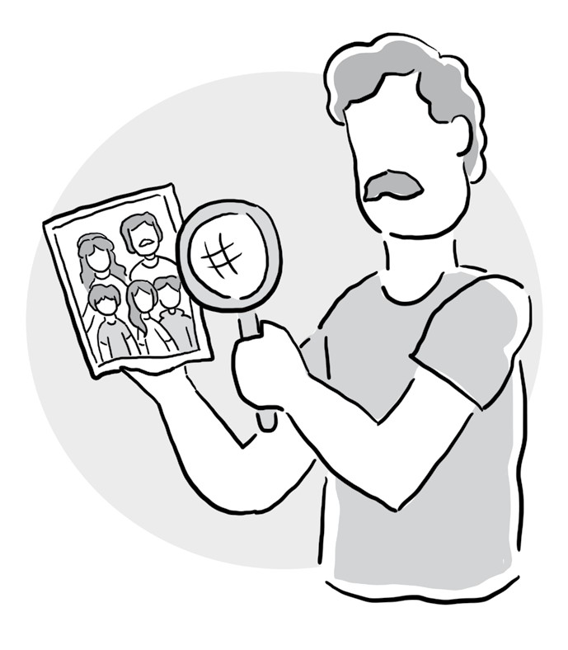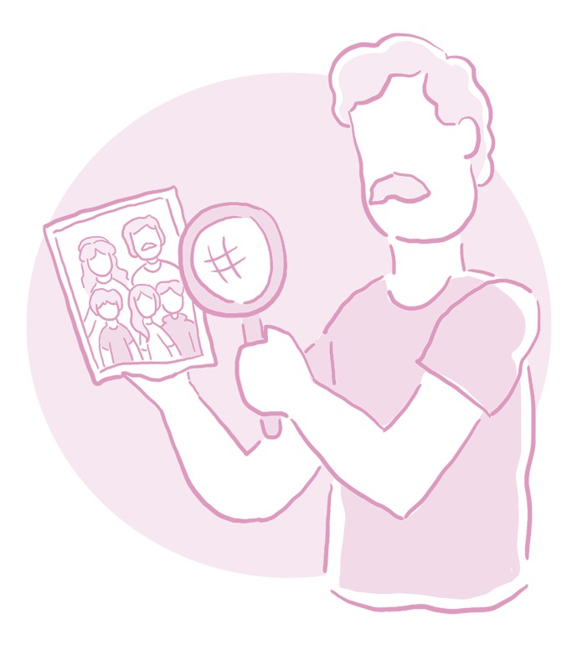**Tema 1. Diagnóstico de nuestra familia**

**Encuentro familiar** 17

|  |  |  |  |
| --- | --- | --- | --- |
| **CARTA DESCRIPTIVA** | | | |
| **Tema** | **1. Diagnóstico de nuestra familia.** | | |
| **Objetivo** | • Identificar las luces y las sombras, las fortalezas y debilidades de nuestra familia, para saber hacia  dónde tenemos que caminar en el futuro. | | |
| **Ideas fuerza** | 1. Las familias funcionales fomentan la madurez de sus miembros.  2. Las familias disfuncionales no cumplen sus funciones de educación, protección y desarrollo pleno.  3. Las familias tienen una serie de normas que favorecen su funcionalidad o fomentan su disfuncionalidad.  4. Cada familia tiene que ver en qué escala de funcionalidad o disfuncionalidad se encuentra. | | |
| **Pistas** | • Sería bueno aclarar desde el principio el asunto de las escalas de funcionalidad o disfuncionalidad que se explica en el párrafo 11.  • El asunto no es “etiquetar” a las familias como buenas o malas, sino ayudarlas a hacer conciencia sobre lo que necesitan trabajar más.  • La familia facilitadora elegirá **sólo una** de las dos opciones de dinámicas (inicial o de asimilación), tratando de que su duración no sobrepase el tiempo asignado para ellas. | | |
| **Citas**  **bíblicas** | Los hijos de familias fun-  cionales honran a sus  padres:  • Col 3, 19-20.  • Éx 20, 12.  • Ef 6, 1-4. | El buen orden en las familias funcionales:  • 1Tim 3, 4.  • 1Pe 3, 1.  • Sal 128, 3. | En las familias funcionales se inculca el  amor a Dios:  • Dt 6, 4-9.  La fe de los padres salva a toda la familia:  • Hch 16, 31-34. |
| **Tiempo** | • Un día: 1 h. 40 min.  • Dos días: 2 h. | | |

**I. Dinámica inicial**

*Opción 1*

• Finalidad: Hacer una identificación inicial de la situación presente de las familias.

• Procedimiento: Las familias participantes escogerán dos colores que re-  
presenten su situación actual. Luego, buscarán alguna prenda u objeto   
que los contenga y los mostrarán a los demás, al mismo tiempo que dan una muy breve explicación sobre la elección de los colores.

18 **Movimiento Familiar Cristiano**



*Opción 2*

• Finalidad: Ubicar los principales problemas que   
 afectan el buen desarrollo de la familia.

• Procedimiento: Las familias participantes ele-

girán dos de sus principales problemáticas ac-  
tuales. Después, les pondrán nombres que

asemejen a enfermedades, por ejemplo: rutinitis, incomunicación aguda, hiperdiscusión ácida. Luego, mencionarán sus “malestares” o “enfer-  
medades” y aclararán, si es necesario, el sentido de los nombres elegidos.

**II. Exposición del tema**

La Palabra ilumina a las familias

Uno de los miembros de las familias participantes leerá en voz alta **Ef 6, 1-4**:

*Hijos, obedezcan a sus padres en el Señor porque   
esto es lo justo, ya que el primer mandamiento que   
contiene una promesa es este: Honra a tu padre y   
a tu madre, para que seas feliz y tengas una larga   
vida en la tierra. Padres, no irriten a sus hijos; al*

*contrario, edúquenlos, corrigiéndolos y aconseján-  
dolos, según el espíritu del Señor.*

• Según el texto, ¿cómo tiene que ser la conviven-  
 cia en las familias creyentes?

• ¿Qué sucede cuando no seguimos estos   
 principios?

• ¿Cómo se propicia la disfuncionalidad en nues-  
 tras familias?

1. **Lo funcional y disfuncional de una familia**.   
Decir que algo es **funcional** es declarar que se des-  
empeña correctamente. El horno de microondas   
puede ser viejito y estar un poco sucio, pero si ca-  
lienta o cuece bien los alimentos, se puede decir   
que es funcional. Una familia funcional es aque-  
lla en la que sus miembros, y las relaciones entre

**Encuentro familiar**

ellos, satisfacen sus necesidades básicas, emocio-  
nales y espirituales, mediante la cooperación y el respeto a cada uno. Es funcional porque es la tierra fértil que permite que las personas se conviertan en seres humanos maduros (cf. Hch 16, 31).

2. Decimos que algo es **disfuncional** cuando tiene   
un desarreglo en su funcionamiento o en la fun-  
ción que le corresponde. Si el antivirus que le ins-  
talé a mi computadora deja pasar cualquier clase   
de virus al sistema, entonces es un programa dis-  
funcional. Una familia disfuncional vive estresada, sin poder hacer frente a las dificultades y con bajos niveles de autoestima. Es disfuncional porque fomenta que sus miembros se estanquen en la inmadurez.

3. **Rasgos de las familias disfuncionales o con-  
flictivas**. En estos núcleos familiares, los cuerpos   
y los rostros de las personas expresan su sufri-

miento. Los cuerpos se vuelven rígidos y tensos, o   
encorvados. Los rostros parecen ceñudos, tristes o   
indiferentes. Los ojos miran hacia el suelo, y rara-  
mente a las personas que tienen enfrente. No hay   
muestras amistosas entre sus miembros, ni demos-  
traciones de alegría en las convivencias. La familia   
parece permanecer junta por obligación, y apenas   
se toleran unos a otros. El humor que manejan es   
sarcástico, irónico e incluso cruel. Sus sentimien-  
tos predominantes son la desesperanza, la impo-  
tencia y la soledad.

4. **Reglas de las familias disfuncionales**. Los rasgos que tienen en común las familias disfuncionales pueden resumirse en una serie de reglas encubier-  
tas que inconscientemente crean dolor y angustia en la familia. Dichas reglas son:

1. ***Regla del control***. Es la principal. Promueve   
 el control de las relaciones, los sentimientos

y el comportamiento individual. Puede darse de padres a hijos, entre los padres, entre los hijos o, lamentablemente, de los hijos a los padres (cf. Col 3, 19-20).

2. ***La regla del perfeccionismo***. Es la familia que busca “estar bien” en todo lo que hace. Es

una tiranía que impone normas inflexibles e

19



injustas sobre los logros intelectuales, la rigi-  
dez moral, la clase social o cualquier otro ám-  
bito de la vida familiar. Las familias regidas

por el perfeccionismo son muy competitivas, con lo que tratan de ocultar su sentimiento in-  
terno de vergüenza. Las personas viven de

acuerdo con su imagen externa y viven supe-  
ditadas al miedo que les provoca su debilidad o situación real.

3. ***La regla de la culpa***. Otra consecuencia de vi-  
 vir bajo el dominio de la vergüenza. La fami-

lia se siente tan avergonzada por su pasado, su condición o su dinámica interna, que ne-  
cesita culpabilizar a sus propios miembros o a las personas de fuera. Los miembros del nú-  
cleo familiar culpan a otros de aquello que no pueden controlar.

4. ***La regla de la negación de las cinco liberta-  
 des***. Éstas son la libertad de ver, oír y perci-

bir lo que se vive aquí y ahora; la libertad de   
pensar; la libertad de sentir; la libertad de   
preguntar, y la libertad de tomar riesgos. Las   
familias que viven de esta regla disfuncional

afirman a sus miembros: “Tú no puedes pen-  
sar, sentir, desear, imaginar, ver o oír las co-  
sas a tu manera; debes pensar, sentir, desear e imaginar de acuerdo con el ideal perfeccio-  
nista” (contrario a 1Tim 3, 4).

5. ***La regla del silencio***. Esta norma obliga a los   
 miembros a no hablar abiertamente de los

sentimientos, pensamientos o experiencias que tengan que ver con la problemática del núcleo familiar.

6. ***La regla de la sordera selectiva***. Los miem-  
 bros de la familia viven a la defensiva y no

escuchan lo que los demás les dicen (cf. Eclo 8, 17).

7. ***La regla de la repetición***. Por causa de esta   
 regla, la familia no concluye nunca sus discu-

siones y sus problemas, más bien discuten y se pelean por lo mismo una y otra vez.

8. ***La regla de la desconfianza***. Esta norma

obliga a los padres e hijos a desconfiar de to-  
das las relaciones y de todas las personas.

20

9. **Perfil de la familia funcional**. Los núcleos fami-  
liares funcionales favorecen la supervivencia y el crecimiento de todos sus miembros (cf. Éx 20, 12). Asimismo, satisfacen las necesidades emocionales de padres e hijos; logran un balance entre autono-  
mía y dependencia. En ella, los individuos desarro-  
llan una autoestima sólida y aprenden a socializar sin competitividades ni vergüenza. Es, finalmente, el espacio vital que permite la formación del carác-  
ter y los valores morales de los hijos.

10. **Reglas de las familias funcionales**:   
 1. Los problemas se reconocen y se resuelven.

2. Las cinco libertades son favorecidas. Los   
 miembros de la familia pueden expresar sus

ideas, sentimientos, deseos e intuiciones de manera libre y apropiada.

3. Las relaciones son equitativas. Los miem-  
 bros tienen el mismo valor sin importar su

rol en la familia.

4. La comunicación es directa, congruente,   
 concreta, específica y no impositiva.

5. Los miembros de la familia satisfacen la ma-

yoría de sus necesidades.

6. Se aceptan las diferencias individuales.

7. Los padres cumplen lo que dicen, son disci-

plinados y disciplinan a sus hijos (cf. 1Pe 3, 1; Sal 128, 3).

8. Los roles familiares se eligen, no se impo-  
 nen, y son flexibles.

9. La atmósfera es divertida y espontánea.

10. Las reglas son precisas y claras, y su incum-

plimiento trae consecuencias (cf. Dt 6, 4-9).

11. Si los miembros de la familia violan los de-

rechos ajenos o menosprecian a otros, sienten una culpa que los hace sentir responsables.

12. Los errores son perdonados y considerados   
 como herramienta de aprendizaje.

13. La dinámica de la familia promueve el bien-  
 estar individual.

14. Los padres son conscientes de lo que les   
 produce vergüenza y manejan este senti-

miento de manera sana, sin culpar a otros.

**Movimiento Familiar Cristiano**



11. Ninguna familia es cien por ciento funcional   
o disfuncional. Más bien, existen grados de fun-  
cionalidad y disfuncionalidad, que pueden cre-  
cer o disminuir por los cambios inesperados, las   
crisis evolutivas o las pérdidas significativas. Cada   
familia tiene la responsabilidad de orientar su con-  
vivencia y su dinámica hacia una funcionalidad   
cada vez más sana.

**100 0 0 100**

Funcionalidad Disfuncionalidad

**III. Dinámica de asimilación**

*Opción 1. Dinámica*

• Finalidad: Ofrecer aportes para el crecimiento   
 de la familia hacia la funcionalidad.

• Procedimiento: Con una silla para cada miem-  
 bro, acomodadas como si fueran los asientos de

un auto, cada familia fingirá que va en un co-  
che (notar a quién designan para conducirlo).   
El auto representa la convivencia familiar. Al   
poco rato de arrancar, el auto se detendrá por   
una descompostura. Cada miembro de la fami-  
lia tratará de dar una solución para arrancarlo   
de nuevo, como por ejemplo: más comunica-  
ción, menos pleitos, más escucha, llevarlo con   
un mecánico (terapeuta), lavarlo (cuidar más   
la casa). Luego de escuchar los aportes, el auto   
echará a andar nuevamente.

La familia facilitadora puede pedir que tres o cuatro familias expresen los resultados de este ejercicio.

**Encuentro familiar**

*Opción 2. Juego*

• Finalidad: Descubrir algunas fortalezas de nues-  
 tra familia.

• Procedimiento:

• Como en el tradicional juego de las sillas,   
 se coloca una hilera de asientos para cada

miembro de la familia, con una silla hacia el   
frente y la siguiente en dirección contraria.

• Se reproduce por unos segundos una melodía

o canción con ritmo acelerado, mientras cada   
familia da vueltas en torno a su hilera de sillas.

• Pasados unos 15 o 20 segundos, se detiene la

música para que los participantes ocupen el asiento más cercano.

• En la siguiente ronda de vueltas, se elimina un   
 asiento de cada hilera para que el participante

que no llegue a sentarse se retire del juego.

• La secuencia continuará hasta que sólo que-

den dos miembros de cada familia que se disputen una sola silla.

• Comprensión:

• Cuando se trata de un juego de competencia,   
 ¿qué rasgos positivos y negativos de nuestra

familia se manifiestan?

• ¿Qué fortalezas de nuestra familia descubri-  
 mos con este juego?

**IV. Reflexión personal**

*Para los padres.*

• ¿Qué clase de reglas hemos establecido en casa:   
 funcionales o disfuncionales? Pongan ejemplos

de cada tipo de normas.

• ¿Cómo podemos potenciar las reglas funciona-  
 les y evitar las reglas disfuncionales?

21

*Para los hijos pequeños (5-9 años).*

• ¿Qué me gusta más de mi familia?

• ¿Qué no me gusta para nada de mi familia (papás y hermanos)?

• ¿Qué querría decirle a mis papás para que fueran mejores?

• ¿Qué me gustaría pedirle a mis hermanos para que nos llevemos mejor?

*Para los preadolescentes y adolescentes (10-14   
años).*

• ¿En qué situaciones mi familia es más divertida? Menciona varios ejemplos.

• ¿Cuándo mi familia es más aburrida? Anota varias situaciones.

• ¿Como qué familia de la televisión o de las pe-  
lículas me gustaría que fuera la mía? ¿Por qué   
razones?

*Para los jóvenes (15-25 años).*

• ¿Qué rasgos de familia funcional comparte mi   
familia?

• ¿Qué características de familia disfuncional puedo observar en la mía?

• ¿Cómo puedo ayudar a mi familia a ser más   
funcional?

**V. Reflexión familiar**

• Los integrantes de las familias se reúnen para compartir las respuestas a sus preguntas.

• Lleguen a conclusiones por medio de estas dos interrogantes:

1. ¿Qué podemos hacer para arreglar lo que   
 está descompuesto en nuestra familia?

2. ¿Cómo cuidaremos lo que sí funciona bien?

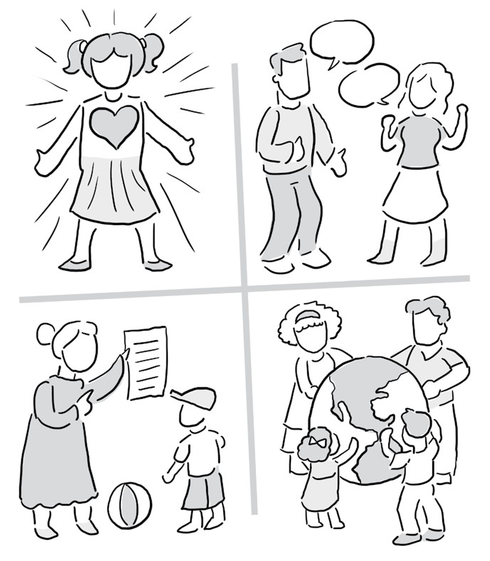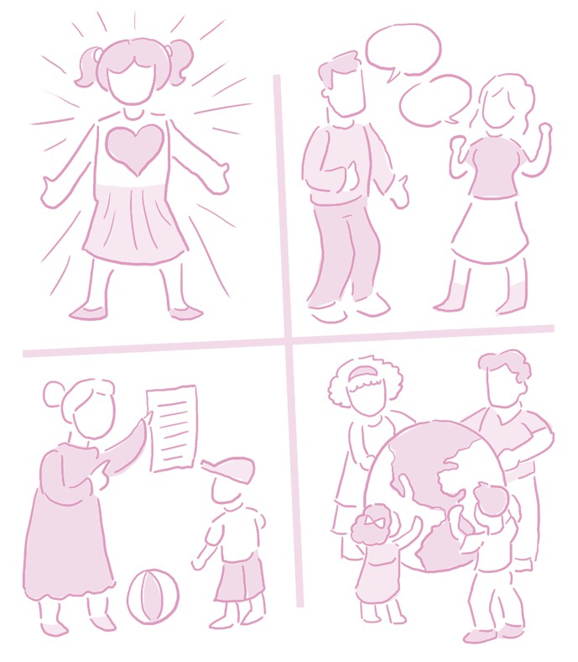**Tema 2. Pilares de la familia**

**Encuentro familiar** 23

|  |  |  |  |  |
| --- | --- | --- | --- | --- |
| **CARTA DESCRIPTIVA** | | | | |
| **Tema** | **2. Pilares de la familia.** | | | |
| **Objetivo** | ▪ Trazar un mapa de los principales retos que tenemos como familia para crecer humana y cristianamente. | | | |
| **Ideas fuerza** | 1. Hay cuatro pilares que conforman a todas las familias: la autoestima, las reglas, la comunicación y la relación con el exterior.  2. Autoestima: el autoconcepto de cada uno, sus sentimientos y el manejo de éstos.  3. Comunicación: los estilos que usan los miembros de la familia para expresar sus ideas a los demás.  4. Normas: los preceptos que regulan las conductas y establecen límites necesarios.  5. Relación con la sociedad: la manera como la familia convive con otras personas e instituciones ajenas al hogar. | | | |
| **Pistas** | ▪ Este es uno de los temas más importantes del *Encuentro*, porque les da herramientas prácticas a los participantes para que detecten sus problemas y sepan fortalecer sus núcleos familiares.  ▪ Si bien es un tema con contenidos propios de la terapia familiar, el ámbito espiritual está presente en el sentido de que Dios nos provee de recursos seculares para conducir a nuestras familias por caminos de salvación.  ▪ Aunque los frutos de las dinámicas (inicial y de asimilación) serán muy enriquecedores, habría que limitar las aportaciones de los participantes para que los tiempos asignados no se prolonguen. | | | |
| **Citas**  **bíblicas** | **Autoestima**  ▪ 1Pe 3, 3-4.  ▪ 1Jn 3, 1.  ▪ Sal 139, 13-14.  ▪ Jer 1, 5.  ▪ Gén 1, 26-27.  ▪ Rom 12, 3.  ▪ Mc 12, 31. | **Normas**  ▪ Rom 13, 1.  ▪ 2Tim 3, 16-17.  ▪ Lc 14, 28. | **Comunicación**  ▪ Sant 1, 19.  ▪ Prov 15, 1-2  ▪ Ef 4, 29.  ▪ 2Tim 2, 16.  ▪ Prov 12, 18.  ▪ Prov 10, 19.  ▪ Col 4, 6.  ▪ Prov 18, 2. 13.  ▪ Mt 12, 34.  ▪ Mt 5, 37. | **Relación con los otros**  ▪ Heb 13, 1-2.  ▪ Mt 25, 35.  ▪ Lev 19, 34.  ▪ Hch 10, 34.  ▪ Lev 19, 33.  ▪ Éx 23, 9.  ▪ Éx 22, 21.  ▪ Éx 20, 10. |
| **Tiempo** | ▪ Un día: 1 h. 40 min.  ▪ Dos días: 2 h. | | | |

24 **Movimiento Familiar Cristiano**



**I. Dinámica inicial**

*Opción 1*

• Finalidad: Hacernos una idea aproximada so-  
 bre la estructura de nuestra familia.

• Procedimiento: La familia facilitadora explicará   
 tres estructuras básicas de la familia: *familia* *muégano*, donde todos viven pegados unos a otros   
(los miembros de cada familia se juntarán como   
un muégano); *familia* *palomitas* *de maíz*, en lacual cada uno va por su lado (las familias se sepa-  
rarán y cada uno mirará a un punto diferente); *fa-  
milia* *ensalada*, donde todos están integrados, sin   
confundirse (las familias se tomarán de la mano).

Después, cuando el coordinador mencione en voz alta un tipo de estructura familiar, los participantes tendrán que colocarse en la posición ensayada (se puede repetir en desorden el tipo de estructuras). Al final, se dejará la pregunta en el aire: ¿Qué tipo de estructura tiene mi familia?

*Opción 2*

• Finalidad: Comprender la necesidad de darle a   
 nuestra familia soportes sólidos.

• Procedimiento: Se pedirá a las familias que ha-  
 gan una pirámide entre sus miembros, colocán-

dose los padres o hijos mayores apoyados sobre sus rodillas y sus manos, y los más pequeños en-  
cima de ellos. Cuando la hayan formado, gri-

tarán los apellidos de su familia de la siguiente manera: “¡Familia NN, con Cristo y María!”.

Después, con todos de pie, el coordinador de la dinámica preguntará: ¿Qué le da estabilidad a nuestra familia? ¿En qué sostenemos nuestra con-  
vivencia familiar?

Para finalizar, se pueden escuchar las respuestas de dos o tres familias.

**Encuentro familiar**

**II. Exposición del tema**

La Palabra ilumina a las familias

Uno de los miembros de las familias participantes leerá en voz alta **Sal 128, 1-4**:

*Dichosos todos los que temen a Yahvé, los que van por sus caminos. Del trabajo de tus manos come-  
rás, ¡dichoso tú, que todo te irá bien! Tu esposa será como una vid fecunda dentro de tu casa. Tus hijos, como brotes de olivo en torno a tu mesa. Así será bendito el hombre que teme a Yahvé.*

• ¿Cuál es el pilar de la familia descrita en el   
 salmo 128?

• ¿Qué sostiene la felicidad de nuestra familia?

• ¿Por qué las familias necesitan apoyos o pilares para sostenerse?

1. Una familia sin estructura puede tender con se-  
guridad a la convivencia disfuncional. Y al revés,   
las familias que configuran una estructura sólida   
tienen más estabilidad y pueden afrontar mejor los   
retos del presente. ¿Qué elementos componen esa   
preciada estructura familiar? ¿Cómo podemos es-  
tructurarnos, sin caer en la rigidez o el anquilosa-  
miento? Son las preguntas que responderemos en   
esta reflexión.

2. Lo que sostiene a una familia. La doctora Virginia Satir, psicoterapeuta familiar, afirma que hay cua-  
tro pilares que conforman a todas las familias (cf. *Nuevas relaciones humanas en el núcleo familiar*, Editorial Pax, México, 2009):

1. *Autoestima*: el autoconcepto de cada uno,   
 sus sentimientos y el manejo de éstos.

2. *Comunicación*: los estilos que usan los miem-

bros de la familia para expresar sus ideas a los demás.

3. *Normas*: los preceptos que regulan las con-  
 ductas y establecen límites necesarios.

4. *Relación* *con la sociedad*: la manera como la

familia convive con otras personas e institu-  
ciones ajenas al hogar.

25



3. **Autoestima**. Consiste en el sentimiento de au-  
tovaloración o insignificancia que desarrolla cada   
miembro de la familia (cf. Rom 12, 3). Supone un   
conocimiento individual y la elaboración de una

buena imagen de sí mismo. Es necesario porque per-  
mite sentirse apto para la vida, capaz y valioso. Por tanto, requiere formarse desde la infancia y ado-

lescencia con frases, gestos y afectos que muestren   
aprecio y validación a los hijos. Sin embargo, tam-  
bién lo necesitan los cónyuges para que puedan fun-  
cionar eficazmente como padres y esposos (cf. 1Pe   
3, 3-4; 1Jn 3, 1; Sal 139, 13-14; Jer 1, 5; Mc 12, 31).

4. En la Biblia, la autoestima es el “amor a uno mismo”, que los evangelios refieren como parte del gran mandamiento del amor (Mt 22, 34-39; Mc 12, 28-31; Lc 10, 25-28). Incluso, el amor a uno mismo, o autoestima, es necesario para fo-  
mentar la paz; porque cuando una persona se quiere a sí misma no lastimará, devaluará, humi-  
llará o destruirá a otros o a sí misma.

5. **Comunicación**. Existen cuatro tipos disfuncio-  
nales de comunicación en la familia y uno funcio-  
nal. Los cuatro primeros restringen la capacidad   
de las personas para construir relaciones sanas;   
son formas que incrementan el miedo y la depen-  
dencia, e incluso llegan a afectar la salud física.

a) *Comunicación aplacadora*. Quien lo usa siente que debe mantener contento a todo el mundo; por eso habla suavecito, para complacer, congraciarse y disculparse. No se queja ni exige sus derechos, y necesita siempre la aprobación de los otros.

b) *Comunicación culpabilizadora*. La persona que así se comunica es una tirana que siempre encuentra fallas en los demás, rebaja a todos y los acusa.

c) *Comunicación hiperracional*. Es cuando la persona habla sin demostrar sentimientos. Se manifiesta fría, calmada e imperturbable.

d) *Comunicación superficial*. Es la expresión de mensajes irrelevantes para los otros. La persona que la emplea cambia de tema con frecuencia e ignora lo que dicen los demás. Incluso, se muestra indiferente, desinteresada y distante.

26

6. Por el contrario, la comunicación sana (el quinto   
tipo) es fluida, abierta y funcional. La persona que   
así se comunica es clara, directa, precisa, da y pide   
aclaraciones; también es congruente con sus pala-  
bras, gestos e intenciones (cf. Prov 15, 1-2; Ef 4, 29;   
2Tim 2, 16; Prov 12, 18; Prov 10, 19; 18, 2. 13). Esta   
comunicación permite resolver problemas y dile-  
mas y construir puentes de unión entre las personas:   
“Tengan bien presente, hermanos muy queridos,

que debemos estar dispuestos a escuchar y ser len-  
tos para hablar y para enojarnos” (Sant 1, 19).

7. ***El phubbing, un obstáculo actual para la comu-  
nicación familiar***. Con este término se llama a las   
situaciones en las que se relega a la familia para   
prestar más atención al teléfono celular, la com-  
putadora, la televisión o la *tablet*. Por ejemplo, es-  
tamos sentados en el sillón, luego de un largo día   
de trabajo. En lugar de charlar sobre las experien-  
cias de cada uno, nos distraemos viendo el correo   
electrónico, las actualizaciones de Facebook, o   
cualquier otro ámbito virtual. Ese nuevo concepto   
deriva de la unión de las palabras inglesas *phone*(teléfono) y *snub* (desairar o menospreciar). Si le   
hacemos *phubbing* a nuestra familia, la estamos   
desairando por un aparato y un mundo virtual.

8. En muchos hogares se nota la presencia del   
*phubbing* a todas horas, incluso en los momentos   
comunes de convivencia como las comidas y las   
cenas. Con el tiempo, estas conductas influirán   
negativamente en el comportamiento de los hi-  
jos. Si éstos ven que sus padres disfrutan más de   
sus mundos virtuales que de la convivencia con-  
yugal, buscarán las mismas formas para entrete-  
nerse e interactuar con personas a través de las   
redes sociales.

9. Algunas sugerencias prácticas nos pueden ayu-  
dar a evitar o corregir esta costumbre que está afec-  
tando cada día más la sana convivencia familiar:

*a) Establecer algunas reglas:*

▪ En las comidas, nadie puede usar dispositivos   
 como teléfonos celulares, *tablets* o consolas.   
▪ En ciertos horarios y lugares, sí es posible em-

plear estas tecnologías.

**Movimiento Familiar Cristiano**



▪ Si todos traen sus aparatos a la mesa, deberán   
 dejarlos en una canasta especial de la que po-

drán recogerlos al terminar.

*b) Poner ciertos límites:*

▪ Los padres pueden establecer un máximo de una   
 hora de exposición continua a estos aparatos.

▪ Hay que evitar que los hijos los empleen mien-

tras hacen sus tareas.

▪ No permitir el uso de celulares o *tablets* cuando   
 todos estén jugando o viendo una película.

▪ Nadie en la familia puede dormir con sus celula-

res (no son mascotas o peluches de compañía).

10. **Normas**. Son las fuerzas vitales y dinámicas al   
interior de la familia. Pueden ser anticuadas, injustas,   
confusas e inadecuadas; por otra parte, es posible   
que la familia establezca reglas claras, flexibles, faci-  
litadoras, favorecedoras del buen ambiente familiar   
y de la satisfacción de sus miembros. Incluso, unas   
normas sanas pueden contribuir a la autoestima de   
la familia y a la comunicación funcional: “Todos de-  
ben someterse a las autoridades constituidas, porque   
no hay autoridad que no provenga de Dios y las que   
existen han sido establecidas por Él” (Rom 13, 1).

11. **Relación con la sociedad**. Es la convivencia que la familia tiene con el exterior: temerosa, des-  
confiada, desafiante o culpabilizadora, por un

lado; o, por otro, puede establecer una relación abierta, confiada y estable con los demás:

Heb 13, 1-2: “Permanezcan en el amor fraterno. No se olviden de la hospitalidad; gracias a ella hospeda-  
ron algunos, sin saberlo, a ángeles”.

Mt 25, 35: “Porque tuve hambre, y ustedes me die-  
ron de comer; tuve sed, y me dieron de beber; estaba de paso, y me alojaron”.

Lv 19, 34: “Al forastero que reside junto a ustedes, le mirarán como a uno de su pueblo y lo amarás como a ti mismo”.

Éx 23, 9: “No oprimas al forastero”.

12. Para Virginia Satir, hay dos clases de familia: la   
conflictiva, cuyos miembros viven infelices, agre-  
didos y en un ambiente hostil; y la familia nutri-  
cia, que irradia viveza, sinceridad, amor y afecto;

**Encuentro familiar**

en ella sus miembros desarrollan su potencial y vi-  
ven felices.

13. En cada uno de estos tipos de familias, los   
cuatro pilares toman un carácter muy particular:

• En las ***familias disfuncionales***, la autoestima   
 está disminuida; la comunicación es indirecta,

vaga y falsa; las reglas son rígidas, inhumanas, fijas e inmutables; la relación con la sociedad es temerosa, aplacadora e inculpadora.

• En las ***familias funcionales o nutricias***, la au-

toestima es elevada; la comunicación es di-  
recta, clara, específica y sincera; las reglas   
son flexibles, humanas, adecuadas y sujetas a cambios; la relación con la sociedad es con-  
fiada y abierta.

14. Para cerrar el tema, veamos un video que nos   
 mostrará un ejemplo de la vivencia disfuncional   
de los cuatro pilares. (Se ofrecen dos opciones de   
videos, igualmente válidas; se entregará un CD con las presentaciones en power point y los videos indicados, o descargar, en las direcciones señaladas.)

• Opción 1: “Responsabilidades de los padres para con sus hijos”.

Dirección: [**https://www.youtube.com/watch?**](https://www.youtube.com/watch?/) **v=kke1MIpKuio**

• Opción 2: “¿Mala comunicación con tu fami-  
 lia? Un video para reflexionar”. Dirección:

[**https://www.youtube.com/watch?v=z2x-**](https://www.youtube.com/watch?v=z2x-/)

**_vQvB6A**

**III. Dinámica de asimilación**

*Opción 1: La mesa de tres patas*

• Finalidad: Identificar el pilar de la familia que   
 más necesitamos trabajar en nuestro hogar.

• Procedimiento: Se entrega a cada familia una ta-

blita y cuatro palitos de madera gruesos, de la   
misma altura cada uno (pueden ser piezas del   
juego Jenga). Se pide a las familias que armen   
una mesita estable con ese material y que nom-  
bren cada patita con uno de los pilares de la

27

familia. Ya que la tengan armada, se les desafiará

a que le quiten una de las patas y que aún así la mantengan sólida.

Después, se les plantearán estas preguntas: ¿Qué   
pilar le quitamos a nuestra mesita: la comunica-  
ción, las reglas, la autoestima o la relación con el   
exterior? ¿Se puede sostener nuestra familia con   
sólo tres pilares? ¿Qué pilar tendríamos que traba-  
jar más, para que nuestra familia no decaiga?

*Opción 2. Juego*

• Finalidad: Reconocer en qué pilares tenemos   
 que enfocarnos más para crecer y madurar como

núcleo familiar.

• Procedimiento:

• Todas las familias se reunirán en el patio del   
 lugar o en un salón amplio.

• Con trozos de cuerda, las familias se atarán   
 los tobillos entre sí y se colocarán en hilera,

una junto a la otra.

• Cuando el facilitador lo indique, las familias   
 avanzarán como puedan hasta el extremo del

patio o del salón y regresarán al punto de salida.

• La familia que haga el recorrido con mayor ra-

pidez, será la ganadora.

• Comprensión:

• Nuestras piernas representan los cuatro pila-  
 res de las familias. Las cuerdas simbolizan lo

que obstaculiza o detiene la marcha de esos cuatro pilares. ¿Qué impedimentos o barreras tenemos en nuestra familia para vivir plena-  
mente los cuatro pilares?

• ¿Cómo se frena nuestra autoestima? ¿Por qué   
 no puede avanzar la comunicación? ¿Qué le

falla a nuestras reglas? ¿Qué impide que nos relacionemos mejor con otras personas?

• Sea cual sea el resultado del juego, cada fami-

lia se dará un abrazo grupal y una felicitación por el trabajo en conjunto.

28

**IV. Reflexión personal**

*Para los padres*

• ¿Que calificación le damos a cada pilar, de   
 acuerdo con la dinámica de nuestra familia?

• ¿De qué pilar nos olvidamos más?

• ¿Qué podemos hacer para fortalecer los cuatro   
 pilares, a partir de hoy?

*Para los hijos pequeños (5-9 años)*

• ¿Cómo me siento en mi familia?

• ¿Me siento escuchado? ¿Me siento querido?   
 ¿Obedezco a mis papás? ¿Mis vecinos son mis

amiguitos?

*Para los preadolescentes y adolescentes (10-14 años)*

• ¿Qué siento por mi familia?

• ¿Me rebelo frente a las reglas de mi familia?

• ¿Permito que entren a mis oídos la música, las pa-

labras de mis papás (regaños, recomendaciones o halagos) y las necesidades de mis hermanos?

• ¿Me importan mis vecinos y amigos, o me “va-

len gorro”?

*Para los jóvenes (15-25 años).*

• Si pudiera comunicarme mejor con mi familia,   
 le diría que... (Anoten varias respuestas.)

• Para mí, lo que haría que las normas mejoraran

en mi familia sería...

• Mi autoestima y la de mis hermanos sería más   
 fuerte si tan solo...

• En general, la relación con los vecinos, familia-  
 res y amigos es...

**V. Reflexión familiar**

• Los integrantes de las familias se reúnen para   
 compartir las respuestas a sus preguntas.

• Lleguen a conclusiones con estas interrogantes:

1. ¿Qué pilares en nuestra familia podríamos considerar sólidos?

2. ¿Qué pilares tendríamos que reforzar más?

**Movimiento Familiar Cristiano**

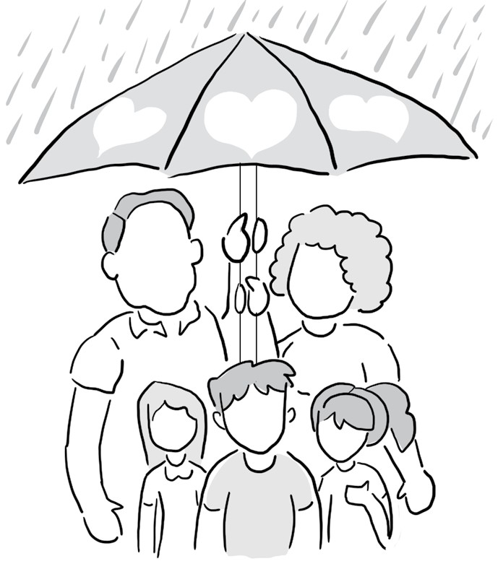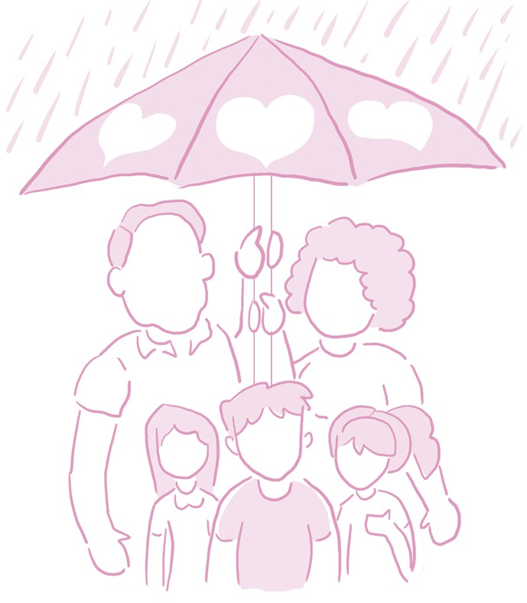**Tema 3. Vivimos bajo la ley del amor**

**Encuentro familiar** 29

|  |  |  |  |
| --- | --- | --- | --- |
| **CARTA DESCRIPTIVA** | | | |
| **Tema** | **3. Vivimos bajo la ley del amor.** | | |
| **Objetivos** | ▪ Asimilar las implicaciones que tiene el mandamiento del amor en las familias.  ▪ Desarrollar algunas pistas de aplicación para nuestro hogar. | | |
| **Ideas fuerza** | 1. En el mandamiento del amor, Jesús ha unido el amor a Dios con el amor al prójimo.  2. Amamos a Dios con el corazón, la mente, el alma y nuestras fuerzas.  3. El amor lo vivimos en la familia en la medida que apoyamos las necesidades psicoespirituales de todos: amar y ser amados, ser valiosos, ser autónomos y pertenecer. | | |
| **Citas**  **bíblicas** | **El mandamiento del amor** | | |
| ▪ Mt 22, 34-40.  ▪ Dt 6, 4-5. | ▪ Mc 12, 28-34.  ▪ Lv 19, 18. | ▪ Lc 10, 25-28. |
| **Pistas** | ▪ Todo el tema -con sus dinámicas, contenidos y reflexiones- trata de romper el divorcio entre el amor a Dios y el amor al prójimo. Los dos se complementan e, incluso, uno depende del otro.  ▪ Se recomienda tener listos, antes del *Encuentro*, los materiales para las dinámicas.  ▪ Sería muy benéfico para el desarrollo del *Encuentro* que la familia facilitadora ensaye las  dinámicas con anticipación. Así tendrán una mejor idea de sus procedimientos y de los  resultados esperados. | | |
| **Tiempo** | ▪ Un día: 1 h. 40 min.  ▪ Dos días: 2 h. | | |



**I. Dinámica inicial**

*Opción 1*

• Finalidad: Valorar la importancia de equilibrar el amor a Dios y el amor al prójimo.

• Procedimiento: Dos familias que apoyan en el servicio se colocarán una   
junto a la otra en un extremo del salón principal. Una tendrá un letrero   
que diga: “Apoya a la parroquia”. La otra portará un cartel que diga:

“Limosna para los pobres”. Los hijos de las familias participantes reci-  
birán una galleta. Sin que los papás los aconsejen, donarán su galleta a   
una de las dos causas (la parroquia o los pobres). Luego, se contarán las

galletas recibidas y se dirá cuál de las dos colectas tuvo más donaciones.

• El coordinador de la dinámica preguntará al final: ¿Qué importó más a

los hijos: donar a la Iglesia o a los pobres? El apoyo a la Iglesia representa

30 **Movimiento Familiar Cristiano**



el amor a Dios; el apoyo a lo pobres simboliza el amor al prójimo. ¿Cuál tuvo más importancia? ¿Cómo podemos equilibrar estos dos amores? ¿Qué tanto se refleja el resultado de esta diná-  
mica en la vida real?

*Opción 2*

• Finalidad: Valorar la importancia de equilibrar el   
 amor a Dios y el amor al prójimo.

• Procedimiento: Los participantes se colocarán   
 en dos ruedas concéntricas: la externa, formada

por los hijos; la interna, por los padres de familia.   
La rueda de los papás y las mamás girará en el   
sentido de las agujas del reloj. Cuando los hijos   
vean pasar frente a ellos a sus propios papás, les   
pedirán cualquier clase de ayuda: “Ayúdennos   
con la tarea”, “Tenemos hambre”, “Me moles-  
tan en la escuela”. Los papás ignorarán todo el   
tiempo a sus hijos, y se la pasarán cantando “El   
amor de Dios es maravilloso” (el canto que los   
niños aprenden en la catequesis). Luego de tres   
vueltas, los papás volverán con sus hijos.

• El coordinador de la dinámica preguntará al fi-

nal: ¿Qué sintieron los hijos en esta dinámica?   
¿Qué sintieron los papás? ¿Es cierto que a veces,   
por darle más amor a Dios o a ciertos compro-  
misos, no le damos suficiente amor a nuestra fa-  
milia? ¿Hay que olvidarnos, entonces, de Dios?   
¿O habría que buscar la manera de mostrar el   
amor a Dios, sin olvidar a nuestra familia?

**II. Exposición del tema**

La Palabra ilumina a las familias

Uno de los miembros de las familias participantes leerá en voz alta **1Jn 4, 16. 19-21**:

*Dios es amor, y el que permanece en el amor per-  
manece en Dios, y Dios permanece en él. Nosotros amamos porque Dios nos amó primero. El que*

*dice: “Amo a Dios”, y no ama a su hermano, es*

**Encuentro familiar**

*un mentiroso; pues quien no ama a su hermano a quien ve, no puede amar a Dios a quien no ve. Este es el mandamiento que hemos recibido de él: el que ama a Dios debe amar también a su hermano.*

• ¿El amor a Dios debe ser igual que el amor a   
 nuestra familia?

• Si amamos a Dios, pero no a nuestra familia, ¿en   
 qué nos convertimos?

• ¿Por qué es importante el amor en las familias?

1. La ley del amor está contenida en el gran man-  
damiento que Jesús nos dejó:

*“Amarás al Señor tu Dios con todo tu corazón, con   
toda tu alma, con toda tu mente y con todas tus   
fuerzas. Amarás a tu prójimo como a ti mismo. No   
hay otro mandamiento más importante que estos”*

(Mc 12, 28-34 / Mt 22, 34-40 / Lc 10, 25-28).

2. En este mandamiento, *Jesús ha unido el amor a   
Dios con el amor al prójimo*. En efecto, la primera   
carta de Juan dice: “El que diga: ‘Yo amo a Dios’,   
mientras odia a su hermano, es un mentiroso, por-  
que quien no ama a su hermano, a quien está

viendo, no puede amar a Dios, a quien no ve” (1Jn   
4, 20). Por eso, en otra parte del evangelio, Jesús   
describe el juicio final de manera que, en ese mo-  
mento, a la hora decisiva, a cada persona se le

dirá: “Lo que hiciste por cada uno de estos, a mí me lo hiciste” (Mt 25, 40).

3. Lo afirmamos una vez más: *Jesús ha fundido el   
amor a Dios y el amor al prójimo*. Pero el criterio   
para saber cuánto amamos a Dios es cuánto ama-  
mos a los demás. No hay más medida del amor a   
Dios que el amor, la ternura y la delicadeza que   
tenemos con las personas con quienes convivi-  
mos, en primer lugar nuestra familia. Sin duda,   
por eso mismo Jesús dijo: “Si vas a presentar tu   
ofrenda al altar, pero te acuerdas allí de que tu

hermano tiene algo contra ti, deja tu ofrenda allí,   
ante el altar, y ve primero a reconciliarte con tu   
hermano; después, vuelve y presenta tu ofrenda”   
(Mt 5, 23-24). Lo primero es el prójimo que tie-  
nes a la vista. Y cuando eso esté resuelto, entonces te presentas a Dios. En conclusión, el amor a Dios

31



y el amor al prójimo no se pueden separar. El uno sin el otro es imposible.

4. ¿Qué significa amar a Dios con el corazón, el alma, la mente y las fuerzas (Mc 12, 30)? La Biblia nos ofrece unos significados muy ricos y profun-  
dos de estos cuatro términos:

• *Corazón*: Es el ser interior, la voluntad, el de-  
 seo y la intención.

• *Alma*: Es la vida interior, lo más íntimo de la   
 persona y su humanidad.

• *Mente*: El entendimiento, el pensamiento, la   
 intención y el propósito.

• *Fuerzas*: La fortaleza interior y exterior de la   
 persona, el poder.

Amamos a Dios, pues, con el interior, la voluntad y con toda la intención; con nuestra intimidad, y nuestra misma humanidad; con el entendimiento y con toda la intención; con nuestra fortaleza y nuestra capacidad para amar.

5. **La ley del amor en la familia**. La base de la fa-  
milia es el amor. El amor se vive en familia para   
ayudar a que todos cumplan, a que cada uno sea   
él mismo y pueda cubrir sus necesidades básicas.   
Cuando todos tienen cubiertas sus necesidades fí-  
sicas, de vivienda, vestido, alimento y descanso,   
hay que ocuparse también de las ***necesidades psi-  
coespirituales*** de cada miembro de la familia.

Estas necesidades son:

5.1. ***Amar y ser amado***. Que se sienta querido y   
aprenda a expresar el cariño. También la comu-  
nicación con Dios es una historia afectiva que,   
cuando se expresa y se celebra, alegra el corazón   
y dinamiza la vida de la familia. Hablar a los ni-  
ños del amor de Dios les da seguridad; rezar por   
otras personas les contagia fraternidad; compartir   
les enseña solidaridad y justicia; acostarles expli-  
cándoles que Dios está dentro de ellos y les en-  
vuelve con su amor los sana de todos sus miedos   
y les alegra el corazón, al sentirse acompañados.   
Dar gracias a Dios por ellos aumenta su autoes-

tima y seguridad para la vida. Saberse amados por   
Dios les ayuda a gozar del abandono en Él. A los

32

adultos nos ocurre lo mismo que a los niños en   
relación con Dios: cuando lo compartimos con   
otros, nos fortalecemos en la fe y en la lucha por   
la justicia y la construcción del Reino de Dios, y   
la familia posee en sí misma capacidades para sa-  
nar a todos.

5.2. ***Ser valiosos***. Valorar unos y otros el trabajo de los demás, agradecer los detalles, expresarlo con frecuencia y, desde muy niños, enseñarles que to-  
dos somos valiosos en la vida familiar, ya que

todos aportamos algo, sea material, afectivo, rela-  
cional. Cada cual tiene su papel en ese engranaje que es la familia, y hay que hacerlo claro para

que unos y otros, en las diferentes edades que se   
comparten en el hogar, saquen lo mejor de sí mis-  
mos para aportar a la vida familiar y, desde allí, al   
mundo exterior. La vida familiar es una fuente de   
seguridad y autoestima o puede llegar a ser todo   
lo contrario, si no se valora lo que cada uno es en   
sí mismo y aporta al común. Muchos compromi-  
sos sociales familiares han llegado a la familia por   
unos hijos a los que el Evangelio ha impulsado a   
comprometerse. Eso hace sentirse válidos a unos   
y a otros, al vivir la justicia y la construcción del   
Reino de Dios.

5.3. ***Ser autónomos***. El valor de la autonomía, es   
decir, el que la familia promueva la independen-  
cia de sus miembros, es una cualidad importante   
que sana a los individuos. Somos seres en rela-  
ción, hemos nacido para el encuentro; pero tam-  
bién cada cual es un ser único e irrepetible, que   
la familia tiene que potenciar. Cuando “de un

clan salen clones”, es mala señal. La familia debe impulsar la diferencia y vivirla como enriqueci-  
miento. La familia ayudará a que ese miembro crezca y se desarrolle, y también a que viva su propio proceso vital y espiritual, que no tiene por qué ser igual al de los demás.

5.4. ***Pertenecer***. En la familia sentimos que perte-  
necemos a los nuestros, que nos echan de menos,   
que somos parte de su vida. Pero también la vida   
familiar nos ayuda a pertenecer a grupos que nos

**Movimiento Familiar Cristiano**



relacionan con otras personas, nos socializan y   
nos complementan. La pertenencia a la Iglesia, al   
grupo de amigos, a la escuela o a la parroquia nos   
enriquece como personas. Cuando rezamos en fa-  
milia, nos pedimos perdón o reímos juntos, se sa-  
nean las relaciones y se fortalecen los vínculos:   
“No te vengarás ni guardarás rencor contra nadie.

Amarás a tu prójimo como a ti mismo” (Lv 19, 18). Otro sentido de pertenencia que tenemos los cre-  
yentes es que formamos parte de la Iglesia, la gran familia de los hijos de Dios, y que, además, no po-  
demos vivir en comunión íntima con Jesús sin ser enviados a nuestros hermanos que pertenecen a esa misma humanidad.

6. **En conclusión**, cuando un matrimonio siente   
que Dios forma parte de su amor, se les nota, lo   
expresan y lo transmiten a los hijos, y éstos sien-  
ten que viven siempre acompañados, que se reza,   
se bendice, se comenta y se celebra la vida. Y en   
muchos casos estos padres han tenido un encuen-  
tro con Dios ya en su niñez, en una familia reli-  
giosa. Además, el vivir la fe los mantiene en unos   
valores y un carácter solidario, comunicativo y   
fraterno, que los impulsa a vivir conforme al

Reino de Dios aquí y ahora, viviendo en   
solidaridad y justicia. Y si también tienen la suerte   
de tener una comunidad, como el MFC, con la   
que compartir su vida, su fe y su compromiso   
posterior, será un impulso para crecer juntos.

**III. Dinámica de asimilación**

*Opción 1. Dinámica*

• Finalidad: Profundizar la verdad de que no po-  
 demos amar a Dios sin amar al prójimo.

• Procedimiento: Cada miembro de las familias

participantes recibirá media hoja tamaño carta   
(de papel reciclable). En la cara en blanco, ano-  
tarán en grande la palabra “DIOS”. Luego, se   
colgarán el cartelito a la altura del pecho. A

**Encuentro familiar**

continuación, cada uno repetirá esta frase con el nombre de sus papás y hermanos: “Si amo a N (un hermano o papá), amo a Dios”.

• Al final, el coordinador comentará: “Entonces,   
 ya aprendimos que si amamos a nuestra familia,

estamos amando a...” (dejar que los participan-  
tes concluyan la frase). Para terminar, dos o tres familias pueden compartir lo que aprendieron de esta dinámica.

*Opción 2. Juego*

• Finalidad: Valorar la necesidad del amor mutuo   
 en nuestra familia.

• Procedimiento:

• Los miembros de cada familia se colocan uno   
 junto al otro, en el orden que deseen.

• Al participante que esté a la izquierda se le

entregará un aro hecho con una tira de resorte blanco (de los que venden por metro en las mercerías).

• Cuando el facilitador lo indique, cada partici-  
 pante tendrá que pasar todo su cuerpo por el

medio del aro, en dirección contraria a como se lo haya pasado el participante anterior (si el otro terminó por abajo, el siguiente empezará de ese lado; si terminó de pasarlo por arriba, el otro empezará en ese extremo).

• Al término de un minuto o minuto y medio, se   
 dará la orden de detenerse. El facilitador verá

cuál familia avanzó más o cuál de ellas ter-  
minó de pasar por completo el resorte.

• Nota: Es obvio que habrá familias con me-

nor número de miembros, lo cual les permi-  
tirá terminar en primer lugar; sin embargo, la finalidad no es ver quién gana, sino que cada familia descubra la necesidad de brindarse unos a otros el mismo amor.

• Comprensión:

• El resorte simboliza el amor que existe en   
 nuestra familia. ¿Ese amor corta nuestra liber-

tad o, al contrario, nos permite ser más libres y responsables?

33

• Así como nos pasamos unos a otros el resorte,

¿nos damos el mismo amor? ¿Alguno de nosotros recibe amor, pero no lo quiere dar?

• ¿Por qué es importante que en nuestra familia

nos amemos unos a otros?

**IV. Reflexión personal**

*Para los padres*

• ¿De qué manera hemos enseñado a nuestros hi-  
 jos a amar a Dios y al prójimo?

• ¿Cómo hemos atendido en nuestra familia las   
 cuatro necesidades psicoespirituales del amor:

amar y ser amado, ser valiosos, ser autónomos y pertenecer?

*Para los hijos pequeños (5-9 años)*

• ¿Amo a Papá Dios? ¿Cómo le muestro a Dios   
 que lo amo?

• ¿Cómo le doy amor a mis papás?

• ¿Cómo le doy amor a mis hermanos?

*Para los preadolescentes y adolescentes (10-14 años)*

• ¿Quién es Dios para mí?

• ¿Puedo decir que amo a Dios?

• ¿Se me hace fácil o difícil amar a mi familia?   
 ¿Por qué?

• ¿Me siento amado por mi familia? ¿Me siento   
 valioso en mi familia? ¿Siento que en mi casa

puedo ser independiente? ¿Siento que perte-  
nezco a una comunidad familiar que me ama?

*Para los jóvenes (15-25 años).*

• ¿Cómo logro equilibrar el amor a Dios con el   
 amor al prójimo?

• ¿Qué tan satisfechas tengo mis necesidades psi-  
 coespirituales: amar y ser amado, ser valioso, ser

autónomo y pertenecer?

• ¿Cómo puedo apoyar las necesidades psicoespi-  
 rituales de mis papás y de mis hermanos?

34

**V. Reflexión familiar**

• Los integrantes de las familias se reúnen para   
 compartir las respuestas a sus preguntas.

• Lleguen a conclusiones por medio de estas dos

interrogantes:

1. ¿Qué nos proponemos como familia para vi-  
 vir en el amor a Dios y al prójimo?

2. ¿Qué haremos en adelante para apoyar las   
 necesidades psicoespirituales de todos?

**Movimiento Familiar Cristiano**

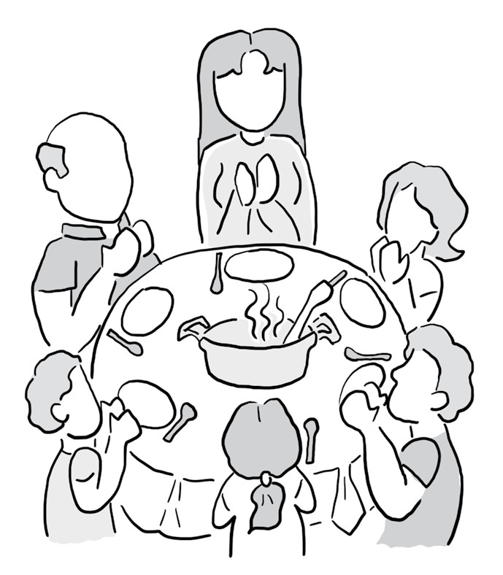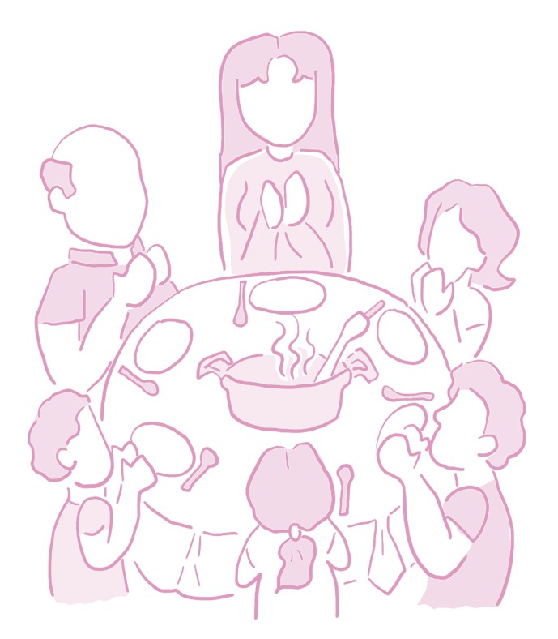**Tema 4. ¡Somos Iglesia doméstica!**

**Encuentro familiar** 35



|  |  |  |  |
| --- | --- | --- | --- |
| **CARTA DESCRIPTIVA** | | | |
| **Tema** | **4. ¡Somos Iglesia doméstica!** | | |
| **Objetivo** | ▪ Encaminar nuestra vida familiar para que juntos continuemos la misión de Jesús. | | |
| **Ideas fuerza** | 1. La misión de la Iglesia, y de Las Iglesias domésticas, es continuar la tarea de Jesús: la  presencia del Reino de Dios.  2. El Reino de Dios es la realización de la voluntad de Dios en este mundo.  3. La Iglesia doméstica es una comunidad de fe, esperanza y amor, y una comunidad  evangelizada y misionera.  4. Los tres tipos de amores que alimentan las Iglesias domésticas son el amor de esposos, de  madre y de hermanos. | | |
| **Pistas** | ▪ La familia facilitadora debe tener muy claros los tres puntos del tema: el Reino de Dios, la  Iglesia doméstica y los amores de la iglesia doméstica.  ▪ Un claro conocimiento de la misión de Jesús podrá ayudar a las familias a ubicar la tarea que  tienen como Iglesias domésticas.  ▪ En la medida que las familias adquieran la identidad de Iglesias domésticas, podrán orientar sus esfuerzos y su amor hacia la continuación del proyecto de Jesús. | | |
| **Citas**  **bíblicas** | Cualquier familia puede ser  Iglesia doméstica:  ▪ Hch 10, 34-35.  La casa, bendecida por Dios:  ▪ Dt 6, 4-9. | Una Iglesia doméstica salva  a muchos:  ▪ Rom 16, 3-5.  ▪ 1Cor 16, 19.  ▪ Col 4, 15. | La casa familiar como Iglesia  doméstica:  ▪ Hch 2, 46  ▪ Hch 18, 8.  ▪ Hch 16, 15. 31.  ▪ Hch 11, 14. |
| **Tiempo** | ▪ Un día: 1 h. 40 min.  ▪ Dos días: 2 h. | | |

**I. Dinámica inicial**

*Opción 1*

• Finalidad: Esclarecer cuál es la misión de Jesús frente a las muchas creencias falsas.

• Procedimiento: El coordinador de la dinámica pedirá a las familias par-  
ticipantes que anoten en media hoja carta una lista de diez números. A   
continuación leerá diez afirmaciones sobre la misión de Jesús. Las fa-milias escribirán delante de los diez números una X si la afirmación es falsa, y una V si es verdadera.

36 **Movimiento Familiar Cristiano**

• Luego, se contarán las X y las V y se dirá en voz

alta el resultado de cada familia.

• El coordinador indicará que la única afirma-  
 ción verdadera es la 5: “Jesús vino a construir el

Reino de Dios”.

• Comentar finalmente la importancia que tiene   
 para la experiencia de fe conocer bien la misión

de Jesús.

• Afirmaciones:

Jesús vino a este mundo a...

1. Salvar a los injustos.

2. Fundar una religión poderosa.

3. Anunciar el Cielo.

4. Contar parábolas.

5. Construir el Reino de Dios.

6. Hacer milagros.

7. Apoyar a los poderosos.

8. Amenazarnos con el infierno.

9. Hacerse famoso.

10. Pelearse con los judíos.

*Opción 2*

• Finalidad: Comprender en qué consiste la mi-  
 sión de Jesús.

• Procedimiento: El coordinador informará a las   
 familias que deberán definir en un minuto cuál

fue la misión de Jesús. Después, disfrazarán a   
un miembro de la familia de acuerdo con esa   
conclusión a la que llegaron. Por ejemplo, si   
una familia dice que Jesús vino a gobernar, im-  
provisará un disfraz de rey; si Jesús vino a res-  
catar a los pecadores, simularán un disfraz de   
pescador.

• Las familias mostrarán a la persona que dis-  
 frazaron y explicarán muy brevemente esta

caracterización.

• El facilitador aclarará que Jesús vino a hacer pre-  
 sente el Reino de Dios para los pobres y oprimi-

dos. Y pedirá que las familias revisen qué tanto se acercaron a esa verdad evangélica.

**Encuentro familiar**

**II. Exposición del tema**

La Palabra ilumina a las familias

Uno de los miembros de las familias participantes leerá en voz alta **Rom 16, 3-5**:

*Saluden a Prisca y a Aquila, mis colaboradores en   
Cristo Jesús. Ellos arriesgaron su vida para salvarme, y no sólo yo, sino también todas las Iglesias de origen pagano, tienen con ellos una deuda de gratitud. Saluden, igualmente, a la Iglesia que se reúne en su casa.*

• ¿Nuestra casa se parece a la de Prisca y Aquila?   
 ¿Irradiamos salvación para otros?

• ¿Recibimos a la gente con hospitalidad, y la ha-  
 cemos sentir en un ambiente fraterno?

• ¿Por qué será importante vivir en casa como

Iglesia doméstica?

1. Una familia es Iglesia doméstica porque com-  
parte, desde su propio hogar, la misión de la Iglesia. Y “la misión de la Iglesia continúa y desarrolla a lo largo de la historia la misión del mismo Cristo, que fue enviado a evangelizar a los pobres” (AG, n.5). En consecuencia, también la Iglesia doméstica tiene que caracterizarse por hacer presente el pro-  
yecto de Jesús, que no es otro que el Reino de Dios. De ahí que, para saber cuál es la misión de la fa-  
milia-Iglesia doméstica, tenemos que empezar por descubrir qué es el Reino de Dios.

2. El centro de la predicación y de la práctica de Jesús es su enseñanza sobre el Reino de Dios:

*“Después del arresto de Juan el Bautista, Jesús se fue a Galilea a proclamar la buena noticia de Dios. Decía: El plazo se ha cumplido. El Reino de Dios está llegando. Conviértanse y crean en el Evangelio” (Mc 1, 14-15).*

3. Anunciar que Dios va a reinar equivale a afirmar que Dios va a imponer su voluntad en este mundo; porque lo característico de un rey es ejercer su po-  
der para que sus designios sean realizados. De

37



modo que, *cuando Jesús afirma que el Reino de   
Dios ya está llegando, está dando a entender que,   
por fin, se va a implantar la situación anhelada por   
los olvidados de la tierra:* la situación en la que

se hará presente la justicia, es decir, la protección   
y la ayuda para todos los excluidos y oprimidos.   
Por eso se comprende que, en la predicación de   
Jesús, el Reino sea para los pobres (Lc 6, 20), los   
niños (Mc 10, 14), para los pequeños (Mt 5, 19);   
en general, para todos los que la sociedad mar-  
gina y desestima.

4. Características del Reino de Dios:

• El Reino de Dios **es** la Buena Noticia (Mt 4,

23; 9, 35; 24, 14; Lc 8, 1).

• El Reino de Dios **está** **cerca** y ha llegado con   
 Jesús (Mc 1, 15; 9, 1; Mt 4, 17; Lc 10, 11; 11, 20).

• **Signos** de las personas que viven conforme al

Reino de Dios: conversión, superar la injusticia farisea, hacerse como ni-ños (Mc 10, 17-25; Mt 3, 2; 5, 20; 7, 21; 18, 2-4; Jn 3, 3-5).

• Los nuevos **comportamientos** del Reino: las

bienaventuranzas, el perdón, la misericordia   
(Mt 5, 1-20; 18, 23-34; 19, 12; Lc 12, 33-34).

• Los  **enemigos** del Reino: inconstancia,

seducción de la riqueza, actitudes farisaicas (Mt 13, 18-22. 24-30; 23, 13).

• Su **naturaleza** y sus **exigencias** explicadas por medio de parábolas (Mc 4, 26-29. 30-32; Mt 13; 18, 23-34; Lc 13, 18. 21; 21, 29-31).

5. Nuestras familias, Iglesias domésticas (LG, n. 11; *Aparecida*, n. 115), continúan la tarea de ha-  
cer presente el Reino de Dios porque son:

• Faros de una fe viva e irradiadora, transmitida   
 por los padres con su palabra y su

ejemplo (CEC, n. 1656).

• Lugares donde se ejercita el sacerdocio bau-  
 tismal de los padres y los hijos, por medio de

los sacramentos, la oración, la acción de

gracias, el testimonio de una vida santa y las obras de amor (CEC, n.1657).

• Comunidades de fe, esperanza y amor   
 (CEC, n. 2204).

38

• Comunidades evangelizadoras y misioneras   
 (CEC, n. 2205).

• Escuelas de humanismo, peregrinas con   
 Cristo, comprometidas con el servicio a la

Iglesia, fieles al Señor y responsables ante la realidad de opresión (Puebla, n. 589).

• Constructoras de la comunión de personas;

cuidadora de los más pequeños, enfermos y ancianos; comunidad que comparte los bie-  
nes, las alegrías y el dolor (FC, n. 21).

6. **La Iglesia doméstica y la tarea de la evangeli-  
zación**. “La familia cristiana es la primera y más   
básica comunidad eclesial. En ella se viven y se   
transmiten los valores fundamentales de la vida

cristiana. Se le llama *Iglesia doméstica*. Allí, los pa-  
dres son los primeros transmisores de la fe a sus   
hijos, enseñándoles, a través del ejemplo y la pa-  
labra, a ser verdaderos discípulos misioneros. Al   
mismo tiempo, cuando esta experiencia de disci-  
pulado misionero es auténtica, una familia se hace   
evangelizadora de muchas otras familias y del am-  
biente en que ella vive” (*Aparecida*, n. 204).

7. **El amor, centro de la Iglesia doméstica**. El nú-  
cleo de toda Iglesia doméstica es el amor (cf. Jn 15, 12-17). El amor es lo que convierte a la

Iglesia doméstica en experiencia de nueva   
humanidad y lo que hace desaparecer de su seno la competitividad, la jerarquía, el elitismo, la acumulación del dinero, la injusticia y la   
opresión, pues en ella todos sus miembros son “uno en Cristo Jesús” (Gál 3, 28).

8. El amor que sostiene a las iglesias domésticas se manifiesta en tres modos particulares:

• El amor de la iglesia doméstica es como el   
 **amor de los esposos**. Así como se aman dos

cónyuges, así ama Jesús a su Iglesia (Ef 5, 25). Por eso, el amor de la familia crea unidad, descentra, supera el egocentrismo y se abre hacia los otros.

• El amor de la Iglesia doméstica es como el   
 **amor de una madre**. La Iglesia doméstica nos

hace nacer a la fe, nos engendra en el camino   
de la esperanza, nos enseña a ser y a caminar, nos cuida y alimenta.

**Movimiento Familiar Cristiano**



Ese mismo amor maternal ha de hacerse presente en cada familia cristiana que quiere convertirse en una Iglesia doméstica salvífica.

• El amor de la Iglesia doméstica es un **amor de   
 hermanos**. Puesto que todos somos hermanos

(cf. Mt 23, 8-12), tratamos de construir rela-  
ciones igualitarias. De ahí que sea necesario erradicar del seno familiar toda forma de do-  
minación (machismo* y hembrismo*) y asu-  
mir un modelo de convivencia sustentado en el amor y la misericordia.

*Nota: El machismo y el hembrismo son las actitu-  
des y los comportamientos de las personas que se   
consideran superiores al género contrario: los hom-  
bres a las mujeres, y las mujeres a los hombres.

**III. Dinámica de asimilación**

*Opción 1. Dinámica*

• Finalidad: Proponer caminos de participación   
 eclesial.

• Procedimiento: Todos juntos entonarán el canto   
 “A edificar la Iglesia” (ver anexo de cantos).

Después, el coordinador pedirá que las familias   
completen la frase “A edificar la Iglesia...”, con   
propuestas concretas de apostolado. Por ejem-  
plo: A edificar la Iglesia... ayudando a los po-

bres, apoyando a los sacerdotes, catequizando a los jóvenes.

• Una variante entretenida sería entonar el coro del   
 canto y luego decir en voz alta: “A edificar la Iglesia

los niños / los jóvenes / los papás / las mamás”. Y cada grupo mencionado dará sus propuestas.

*Opción 2. Juego*

• Finalidad: Ejemplificar la unidad que debe   
 reinar en las familias-Iglesias domésticas.

**Encuentro familiar**

• Procedimiento:

• Los integrantes de cada familia se colocarán   
 en fila, uno detrás del otro, y se sujetarán de

la cintura de quien tengan enfrente.

• A la indicación del facilitador, las familias ten-  
 drán que avanzar como un ciempiés, al parejo

y siempre con los pies en la misma dirección (el primer paso con el pie derecho, el segundo con el izquierdo, y así sucesivamente).

• Cuando el facilitador lo indique, los ciempiés

cambiarán su forma de caminar: saltando so-  
bre el mismo pie (derecho o izquierdo), sal-  
tando con los dos pies, de espaldas, rápido o   
lento.

• La actividad puede finalizar luego de dos ci-  
 clos de las mismas indicaciones.

• Comprensión:

• ¿Nos costó trabajo caminar unidos? ¿Qué se   
 nos complicó?

• ¿Qué pasa si en nuestra vida de fe cada uno   
 camina por su lado?

• ¿Cómo podemos ser más unidos en lo familiar   
 y en lo religioso?

**IV. Reflexión personal**

*Para los padres*

• ¿De qué manera el conocimiento del Reino de   
 Dios enriquece nuestra experiencia de padres

creyentes?

• ¿Qué características de Iglesia doméstica tene-  
 mos como familia? ¿Cuáles tenemos que trabajar más?

• De los tres tipos de amor (esposos, madre, her-  
 manos), ¿cuál favorecemos más en nuestra familia y por qué?

*Para los hijos pequeños (5-9 años)*

• ¿Aprovecho los regalos que Dios me da a través   
 de mis padres?

• ¿Cómo le ayudo a Jesús a hacer feliz a mi familia?

39

• ¿Qué le puedo decir a mis hermanos para que se quieran más?

*Para los preadolescentes y adolescentes (10-14   
años)*

• ¿Qué tiene que ver el Reino de Dios con tu momento actual?

• ¿Qué representa para ti la Iglesia?

• Si pudieras cambiar algo en la Iglesia, ¿qué sería y cómo lo harías?

• ¿Qué tanto se te dificulta o facilita mostrar amor a tu familia?

*Para los jóvenes (15-25 años).*

• ¿Cómo me ayuda el concepto del Reino de Dios a cambiar el mundo?

• ¿Qué puedo hacer para que mi familia sea cada vez más una iglesia doméstica?

• De los tres tipos de amor, ¿cuál puedo ofrecer a mi familia para enriquecerla?

**V. Reflexión familiar**

• Los integrantes de las familias se reúnen para compartir las respuestas a sus preguntas.

• Lleguen a conclusiones por medio de estas dos interrogantes:

1. ¿Qué haremos, de hoy en adelante, para   
 convertirnos en una auténtica Iglesia   
 doméstica?

2. ¿Cómo alimentaremos los tres amores de la   
 Iglesia doméstica en nuestro hogar?

40 **Movimiento Familiar Cristiano**

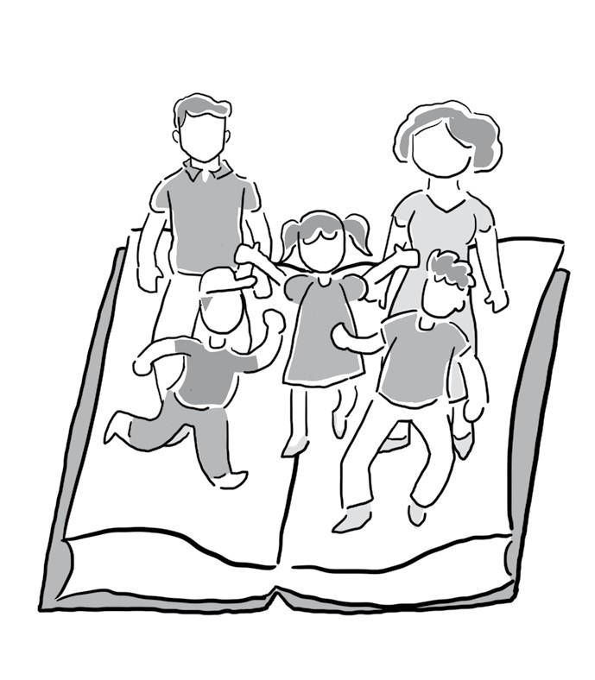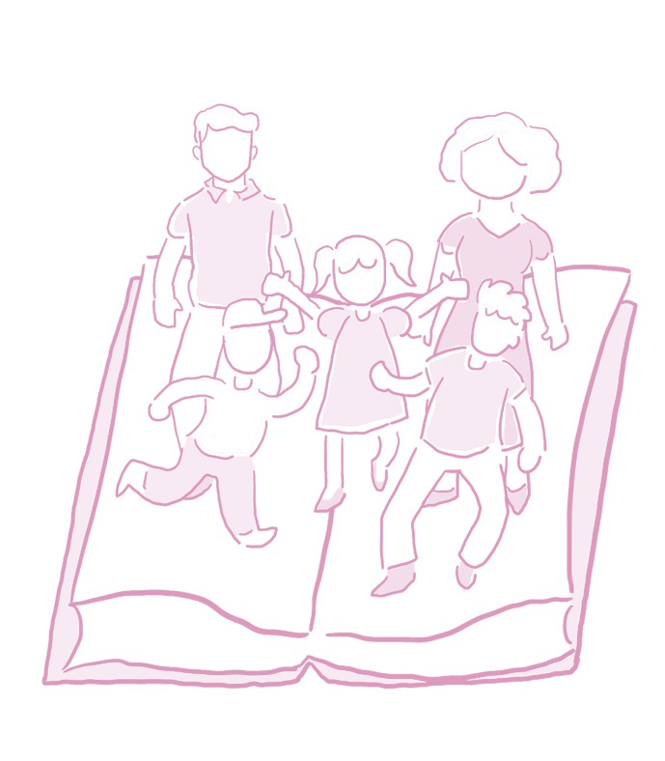**Tema 5. ¡Somos familia al estilo   
 del Evangelio!**

**Encuentro familiar** 41

|  |  |  |
| --- | --- | --- |
| **CARTA DESCRIPTIVA** | | |
| **Tema** | **5. ¡Somos familia al estilo del Evangelio!** | |
| **Objetivo** | ▪ Hacer nuestros algunos principios bíblicos que nos faciliten el camino para ser una familia más cercana al ideal del Evangelio. | |
| **Ideas fuerza** | 1. Las familias antievangélicas son machistas, autoritarias, clasistas, puritanas, consumistas e  insolidarias.  2. Las familias con rasgos evangélicos son igualitarias, democráticas, solidarias, libres y  pluralistas.  3. Son cuatro las relaciones familiares positivas que dan vida, salvan y transforman la sociedad: cuando los padres salvan a sus hijos; cuando los hijos salvan a los padres; cuando las relaciones familiares son buenas; cuando la familia se abre a Jesús y a su evangelio. | |
| **Pistas** | ▪ Este último tema busca que las familias concentren todo el esfuerzo del *Encuentro* en  convertirse en una familia con rasgos evangélicos.  ▪ En este tema sólo habrá una dinámica de asimilación, porque se trata de cerrar de manera  significativa el trabajo del *Encuentro*.  ▪ Nunca se ha pretendido establecer una competencia entre las familias, para ver cuál es mejor  que las otras. Mucho menos en este tema. Lo que cada familia descubra sobre sí misma debe ayudarle a crecer y cambiar, no a compararse con las demás.  ▪ Los dibujos de la dinámica de asimilación pueden trazarlos con crayones o plumones de agua, para que sean más vistosos. Las familias se los llevarán a sus casas y se comprometerán a mejorarlos o sólo colgarlos en un lugar visible, para que tengan presente el *Encuentro.* | |
| **Citas**  **bíblicas** | **Familias bíblicas** | |
| ▪ Abraham y Sara (Gén 17, 1-8. 15-22; 21, 1-7).  ▪ Jacob y Raquel (Gén 29; 30, 24).  ▪ Rut y Booz (libro de Rut).  ▪ Ana y Elcaná (1Sam 1).  ▪ Zacarías e Isabel (Lc 1). | ▪ María y José (Mt 1, 18-25; 2, 13-23; Lc 1,  26-38; c. 2).  ▪ María y Cleofás (Jn 19, 25; Mt 27, 61; Lc 24,  13-35).  ▪ Aquila y Prisca (Hch 18, 1-4. 18-19. 26; Rom  16, 3-5; 1Cor 16, 19; 2Tim 4, 19). |
| **Tiempo** | ▪ Un día: 1 h. 40 min.  ▪ Dos días: 2 h. | |

42 **Movimiento Familiar Cristiano**

pararán de puntitas. Y al mencionar “JUAN”,

**I. Dinámica inicial**

*Opción 1. Dinámica*

• Finalidad: Asumir el papel que tiene el Evangelio   
 como guía de nuestra vida familiar.

• Procedimiento: Antes de la actividad, se impri-  
 mirá en tantas tarjetas como familias participan-

tes el siguiente versículo del Evangelio:

***“Yo he venido para que tengan vida   
y la tengan en abundancia” (Jn 10, 10).***

• El coordinador de la dinámica avisará a las fa-  
 milias: “El versículo del Evangelio que escojan a

continuación les dará un mensaje que necesitan   
escuchar hoy”. Y les pasará un envase con las tar-  
jetas dobladas para que cada familia tome una.

• En el lapso de 2 minutos, las familias comenta-

rán por qué necesitaban ese versículo precisa-  
mente en ese día.

• Después, el coordinador comentará que así   
 como hoy el Evangelio nos ha guiado, así puede

hacerlo a diario si lo leemos y nos dejamos transformar por él.

*Opción 2. Juego*

• Finalidad: Comprender la necesidad de familia-  
 rizarnos con los evangelios.

• Procedimiento:

• El facilitador explicará que los evangelios tie-  
 nen diferentes tamaños: el de Mateo es más

grande, porque tiene 28 capítulos. El de   
Marcos es el más pequeño, con sólo 16 ca-  
pítulos. El de Lucas es de los grandes, con 24   
capítulos. Y el de Juan es mediano, con 21.

• Cada familia se colocará en círculo, con los

integrantes tomados de las manos.

• Cuando el facilitador diga el nombre

“MATEO”, los participantes saltarán lo más   
alto que puedan. Cuando diga “MARCOS”,   
se pondrán en cuclillas. Al decir “LUCAS”, se

**Encuentro familiar**

se hincarán.

• Las series de nombres se pueden hacer dos o   
 tres veces, e incluso se pueden repetir los nom-

bres uno tras otro para descontrolar un poco a   
los participantes y así darle variedad al juego.

• Comprensión:

• ¿Qué tanto conocemos los evangelios en   
 nuestra familia? ¿O somos como las familias

que tienen una Biblia en sus casas, pero no la leen nunca?

• ¿La palabra de los evangelios dirige nuestra   
 vida de fe?

• ¿Cuándo, concretamente, comenzaremos a   
 leer los evangelios en familia?

**II. Exposición del tema**

La Palabra ilumina a las familias

Uno de los miembros de las familias participantes leerá en voz alta **Jos 24, 14-15**:

*Josué dijo al pueblo: “Teman a Yahvé y sírvanlo con   
integridad y lealtad; dejen de lado a los dioses que   
sirvieron sus antepasados al otro lado del Río y en   
Egipto, y sirvan a Yahvé. Y si no están dispuestos a   
servir a Yahvé, elijan hoy a quién quieren servir: si   
a los dioses a quienes sirvieron sus antepasados al   
otro lado del Río, o a los dioses de los amorreos,   
en cuyo país ustedes ahora habitan. Mi familia y yo   
serviremos a Yahvé”.*

• ¿Cómo hay que servir al Señor?

• ¿A qué dioses falsos no debemos adorar como   
 familia cristiana?

• Puesto que el servicio al Señor es un valor im-  
 portantísimo de nuestra fe, ¿qué podemos hacer

para vivirlo desde hoy?

1. **Familias antievangélicas**. Imaginémonos qué   
sociedad refleja y qué sociedad reproducirá una   
familia que, en su funcionamiento concreto, es:

43



• *Machista*: con padres que abandonan a sus   
 hijos, varones que reducen a la mujer a lo

sexual-genital.

• *Autoritaria*: con un padre rígido y autoritario,   
 esposa sumisa, e hijos que no saben más que de obediencia o desobediencia.

• *Clasista*: tolerante con la desigualdad social   
 vivida en el mismo hogar.

• *Puritana*: con una educación represiva por   
 parte del padre, opresiva por parte de la ma-

dre (por su amor posesivo), con hijos enorme-  
mente dependientes.

• *Consumista*: es más feliz cuantas más necesi-  
 dades superfluas satisface.

• *Insolidaria*: centrada en sí misma, en sus inte-  
 reses, sin interés por las injusticias sociales.

2. Ejemplos de familias que no viven conforme al Reino de Dios. Básicamente es la familia dominada por el dinero, egoísta e insolidaria. En efecto, Jesús no quiere mediar en las disputas familiares (Lc 12, 13-21), cuando lo que está de por medio es la co-dicia de acumular bienes. El rico de Lc 16, 19-31

acumula bienes y lleva una vida regalada de lujos y banquetes. El pobre Lázaro no cuenta para na-  
die, mucho menos en los planes del rico. Y es que la codicia familiar es contagiosa. También la inso-  
lidaridad y la dureza del corazón. Los cinco her-  
manos del rico, ricos e insolidarios como él “no le harán caso ni a un muerto que resucite”.

3. Rasgos evangélicos de una familia que vive conforme al Reino de Dios:

• *Igualitaria*: equitativa, sin ninguna discrimina-  
 ción sexual, económica, racial.

• *Democrática*: con información, diálogo y par-  
 ticipación real, responsable, leal en la bús-

queda del bien común.

• *Solidaria*: en todos los niveles; respetuosa con   
 todos, al servicio de todos, al servicio de los

marginados y desprotegidos.

• *Libre*: respetuosa con las libertades civiles, pú-  
 blicas y privadas de sus miembros.

• *Pluralista*: donde se aceptan las diferencias   
 y donde éstas se aprovechan para el creci-

miento mutuo.

Rasgos de familias bíblicas que construyeron el Reino de Dios

Es muy recomendable que las familias lean en sus casas las historias de estas familias; así podrán nutrirse con su testimonio y, además, le darán seguimiento a su experiencia vivida en el *Encuentro familiar*.

|  |  |  |
| --- | --- | --- |
| **Familia** | **Textos bíblicos** | **Cualidades del Reino de Dios** |
| Sara y  Abraham. | • Gén 17, 1-8. 15-22.  • Gén 21, 1-7. | • Promesa de Dios.  • Bendición en edad avanzada.  • Mantenimiento mutuo de la esperanza. |
| Raquel y Jacob. | • Gén 29, 1-30, 24. | • Rompimiento de modelos patriarcales. |
| Booz y Rut. | • Libro de Rut. | • Fidelidad, entrega y admiración mutua. |
| Elcaná y Ana. | • 1Sam 1. | • Apoyo mutuo frente a problemas físicos. |
| María y José. | • Mt 1, 18-25.  • Mt 2, 13-23.  • Lc 1, 26-38.  • Lc 2. | • Confianza mutua, la unidad ante los problemas de exclusión.  • Firmeza de su fe en Dios.  • El amor que uno a otro se entregan. |
| Cleofás y  María. | • Jn 19, 25.  • Mt 27, 61.  • Lc 24, 13-35. | • Testigos de la muerte y resurrección del Señor. |

44 **Movimiento Familiar Cristiano**

|  |  |  |
| --- | --- | --- |
| **Familia** | **Textos bíblicos** | **Cualidades del Reino de Dios** |
| Priscila y  Aquila. | • Hch 18, 1-4. 18-19. 26.  • Rom 16, 3-5.  • 1Cor 16, 19.  • 2Tim 4, 19. | • Hospitalidad.  • Vocación misionera. |

4. **¿Cuáles son las relaciones familiares positivas,   
que dan vida, salvan y transforman la sociedad?**En primer lugar, ***cuando los padres salvan a sus hi-  
jos***. Todos ellos son padres y madres de familia res-  
ponsables, cercanos a sus hijos. Su relación con ellos no es de dominación, sino de profundo cariño y ternura. Por amor al hijo o hija queridos suplican, perseveran, luchan. Y así dan la vida y salvan:

• *El padre del niño epiléptico* (Mc 9, 14-27; Mt   
 17, 14-18; Lc 9, 37-43).El padre de este niño

suplica de rodillas: “Si algo puedes, apiá-  
date de nosotros y ayúdanos. Tengo fe, pero ayúdame en lo que me falte”. Y Jesús curó al niño y se lo devolvió a su padre.

• *Jairo, el jefe de la sinagoga* (Mc 5, 22-24.35-  
 43; Lc 8, 41-42. 49-56). Jairo se echa a los

pies de Jesús y ruega por la salud de su hija. Jesús la devuelve a la vida y a sus padres.

• *El funcionario real* (Jn 4, 46-54). La misma

humildad, el mismo amor por su hijito. No se apoya en su cargo, sino que se fía de

las palabras de un Jesús que puede curar a distancia.

• *La mujer cananea* (Mt 15, 21-28; Mc 7, 24-  
 30). Esta madre soltera suplica, se humilla,

insiste, lucha con Jesús en una oración per-  
severante. Jesús alaba su fe y su tenacidad y cura a su hija.

• *El padre bueno* (Lc 15, 11-32). Un padre que   
 nunca cierra las puertas de la casa a sus hi-

jos, mucho menos al extraviado. Cuando   
éste vuelve, lo perdona y lo cubre de besos.

5. ***Cuando los hijos salvan a los padres***. *El hijo de la viuda de Naim* (Lc 7,11-17). A Jesús, como hijo único de madre viuda, le dio tristeza la pobre

mujer que llevaba a enterrar a su hijo único. Y sin que nadie se lo pidiera, devolvió la vida al mucha-  
cho, para que pudiera encargarse de la madre.

**Encuentro familiar**

6. ***Cuando las relaciones familiares son buenas***. *Simón Pedro y su suegra* (Mc 1,29-31). La fami-  
lia de Pedro se preocupa por la suegra y le piden a Jesús que la ayude. Él se deja llevar por la fe de esta familia y sana a la suegra.

7. ***Cuando la familia se abre a Jesús y a su evan-  
gelio***. *Zaqueo y su familia* (Lc 19,1-10). Zaqueo se arrepiente de su avaricia, deja que la acción de Jesús lo convierta y deja a su familia la mejor de las herencias: el sentido de la justicia, la hon-  
radez, un amor abierto a todos, la generosidad y el desprendimiento.

8. **Conclusión**. La familia que sirve al Señor puede contar con la bendición de la unión, el amor, la fidelidad y la fortaleza de la fe. Una familia que, como Zaqueo, experimenta que ¡la salvación ha llegado a su propia casa! (Lc 19, 9). Es tal el gozo común de saberse amados y bendecidos por Dios, que la familia entera proclama su entrega al Señor. Por ello, repitamos tres veces, con voz fuerte y convencida, la declaración de fidelidad de Josué (24, 15):

*¡Mi familia y yo serviremos al Señor!   
¡Mi familia y yo serviremos al Señor!   
¡Mi familia y yo serviremos al Señor!*

Con este mismo júbilo, entonemos el himno “Mi familia y yo serviremos al Señor” (la letra se en-  
cuentra al final de esta *Guía* y en las últimas

páginas del *Cuadernillo de los participantes*; así  
mismo, se puede proyectar desde este vínculo: [https://www.youtube.com/watch?v=CqcvbfpwsAQ](https://www.youtube.com/watch?v=cqcvbfpwsaq/) ).

45



**III. Dinámica de asimilación**

• Finalidades:

1. Representar el ideal de familia que queremos   
 construir a partir del *Encuentro familiar*.

2. Reforzar los compromisos hechos durante el

día y hacer conciencia de la importancia que   
éstos tienen para la construcción de nuestro   
hogar.

• Material para cada familia: dos cartulinas, re-  
 gla, tijera, plumones, resistol o cualquier otro

pegamento.

• Procedimiento:

• Entregar a cada familia el material.

• Pedir a las familias que dibujen y corten ladri-

llos suficientes para construir su casa.

• Cada miembro de la familia escribirá en algu-

nos ladrillos los compromisos que ha hecho   
durante el *Encuentro*. Y en cuatro ladrillos,   
toda la familia escribirá sendos propósitos   
para hacer crecer cada uno de los pilares que   
vimos en el tema 2: la autoestima, las reglas,   
la comunicación y la relación con el exterior.

• Con los ladrillos de cada uno de sus miem-

bros, las familias construirán una casa. Si les hacen falta, pueden confeccionar otros ladri-  
llos con la cartulina sobrante.

• Reflexión:

• La tarea de construir nuestro hogar, ¿a quién   
 le corresponde? ¿Únicamente a los papás?

¿Qué tanta responsabilidad tienen los hijos en esa construcción?

• ¿Qué podemos hacer para reforzar, cada   
 día, los cuatro pilares que nos sostienen

como familia?

• ¿Costó trabajo construir la casa? ¿Nos costará   
 mucho esfuerzo cumplir nuestros compromi-

sos? ¿Este empeño valdrá la pena al final?

• Luego de mostrar sus casitas, las familias gri-

tarán juntas: *“¡Lucharemos por nuestra fami-  
lia en nombre de Cristo y María!”*.

46

**IV. Reflexión personal**

*Para los padres*

• ¿Qué rasgos de familias antievangélicas tendría-  
 mos que desterrar de nuestro hogar?

• ¿Qué características evangélicas podríamos   
 practicar más?

• ¿Cuáles relaciones positivas necesitamos más?

• Cuando los padres salvan a sus hijos.

• Cuando los hijos salvan a los padres.

• Cuando las relaciones familiares son buenas.

• Cuando la familia se abre a Jesús y a su evangelio.

*Para los hijos pequeños (5-9 años)*

• ¿Qué me gustó más del dibujo que hicimos?

• Completa tres veces esta frase: “Yo quiero que

mi familia sea...”.

*Para los preadolescentes y adolescentes (10-14 años)*

• ¿Fomento en mi familia alguno de los rasgos   
 antievangélicos?

• Si pudiera cambiar algo en mi familia, ¿qué se-  
 ría y por qué?

• ¿Qué aporto a mi familia para que sea mejor?

*Para los jóvenes (15-25 años).*

• ¿Cómo puedo ayudar a mi familia a eliminar sus   
 rasgos antievangélicos?

• ¿Qué tipo de relaciones positivas estoy dispuesto   
 a practicar más en mi familia?

• Cuando los padres salvan a sus hijos.

• Cuando los hijos salvan a los padres.

• Cuando las relaciones familiares son buenas.

• Cuando la familia se abre a Jesús y a su evangelio.

**V. Reflexión familiar**

• Los integrantes de las familias se reúnen para   
 compartir las respuestas a sus preguntas.

• Lleguen a conclusiones por medio de estas dos

interrogantes:

1. ¿Cuáles serían los cinco pasos concretos que   
 podríamos dar, a partir de hoy, para ser una

familia más evangélica?

2. ¿Cuáles fueron las tres grandes riquezas que nos llevamos de este *Encuentro familiar*?

**Movimiento Familiar Cristiano**

**Himno a la familia**

Vínculo para reproducirlo o proyectarlo: [https://www.youtube.com/watch?v=dfzKofGdsCs](https://www.youtube.com/watch?v=dfzkofgdscs/)

Que ninguna familia comience en cualquier de repente.

Que ninguna familia se acabe por falta de amor.

La pareja sea el uno en el otro de cuerpo y de mente,   
y que nada en el mundo separe un hogar soñador.

Que ninguna familia se albergue debajo del puente,   
y que nadie interfiera en la vida y en la paz de los dos.   
 Y que nadie los haga vivir sin ningún horizonte, y que puedan vivir sin temer lo que venga después.

La familia comience sabiendo por qué y dónde va,   
y que el hombre retrate la gracia de ser un papá,   
 La mujer sea cielo y ternura y afecto y calor, y los hijos conozcan la fuerza que tiene el amor.

Bendecid, oh Señor, las familias, amén.   
Bendecid, oh Señor, la mía también. (2)

Que marido y mujer tengan fuerza de amar sin medida,   
 y que nadie se vaya a dormir sin buscar el perdón. Que en la cuna los niños aprendan el don de la vida.

La familia celebre el milagro del beso y del pan.

Que marido y mujer de rodillas contemplen sus hijos,   
 que por ellos encuentren la fuerza de continuar. Y que en su firmamento la estrella que tenga mas brillo   
 pueda ser la esperanza de paz y certeza de amar.

La familia comience sabiendo por qué y dónde va,   
y que el hombre retrate la gracia de ser un papá.   
 La mujer sea cielo y ternura y afecto y calor, y los hijos conozcan la fuerza que tiene el amor.

Bendecid, oh Señor, las familias, amén.   
Bendecid, oh Señor, la mía también.   
Bendecid, oh Señor, la mía también.

**Encuentro familiar** 47

**Mi familia y yo serviremos al señor**

Letra y música: Juan Morales Montero/Nuevo Trigo (Ecuador)

Vínculo para reproducirlo o proyectarlo: [https://www.youtube.com/watch?v=CqcvbfpwsAQ](https://www.youtube.com/watch?v=cqcvbfpwsaq/)

Porque todo es un don que viene de Dios:

el hogar, la familia, la fe y el amor;

porque desde el principio de la creación,   
el sueño de Dios fue un hombre y una mujer.

Porque es la familia, la escuela primera,   
del amor, el respeto y de todo valor;   
donde nos educamos en la libertad,   
 para la vida plena y la felicidad.

¡Mi familia y yo serviremos al Señor!

Porque es la familia, la «piedra angular»   
que sostiene el destino de la sociedad,   
porque en la familia aprendí a trabajar   
y a servir y a pensar siempre en los demás.

Porque es la familia, «santuario» y lugar   
 donde la vida nace de la comunión. Porque es la familia «evangelio de amor», constructora de Iglesia y de la sociedad.

Porque es la familia testimonio de amor,   
misionera de Cristo en el mundo de hoy.   
Porque de ella salimos a la sociedad,   
para ser el fermento de un mundo mejor.

Porque es la familia regalo de Dios,   
 el tesoro más grande de la humanidad. Porque unidos, hoy somos «Familia Mayor»,   
 Latinoamérica, toda, te canta Señor.

48 **Movimiento Familiar Cristiano**

**NOTAS DEL EQUIPO FACILITADOR**

**NOTAS DEL EQUIPO FACILITADOR**

**NOTAS DEL EQUIPO FACILITADOR**

**NOTAS DEL EQUIPO FACILITADOR**

**NOTAS DEL EQUIPO FACILITADOR**

**NOTAS DEL EQUIPO FACILITADOR**

**Evaluación del *Encuentro familiar***

Encuentro familiar n.

Sector: Fecha:

Marca con una X tu calificación para cada uno de los aspectos señalados.

|  |  |  |  |  |  |
| --- | --- | --- | --- | --- | --- |
| **ASPECTOS** | **CALIFICACIÓN** | | | | |
| Los temas tratados durante el *Encuentro*. | Muy claros | Claros | Más o menos  claros | Poco claros | Confusos |
| La importancia de los contenidos de los  temas. | Mucha | Suficiente | Regular | Poca | Nula |
| El interés creado por los temas  desarrollados a lo largo del *Encuentro*. | Mucho | Adecuado | Regular | Poco | Ninguno |
| Las dinámicas vividas en cada tema. | Muy  adecuadas | Adecuadas | Más o menos  adecuadas | Poco  adecuadas | Inadecuadas |
| Las reflexiones personales. | Muy  adecuadas | Adecuadas | Más o menos  adecuadas | Poco  adecuadas | Inadecuadas |
| Los diálogos familiares. | Muy  provechosos | Provechosos | Más o menos  provechosos | Poco  provechosos | Nada  provechosos |
| El avance de nuestra familia en la  comunicación. | Mucho | Bastante | Regular | Poco | Nada |
| El ambiente generado entre los asistentes al *Encuentro*. | Muy  agradable | Agradable | Más o menos  agradable | Poco  agradable | Desagradable |
| Se establecieron vínculos de amistad  entre las familias. | Excelente | Muy bien | Bien | Regular | Poco |
| Funcionamiento de las instalaciones | Muy bien | Bien | Regular | Poco | Malo |
| La organización en general. | Muy buena | Buena | Regular | Deficiente | Mala |

Lo que más me ayudó en el *Encuentro* fue:

___________________________________________________________________________________________________   
___________________________________________________________________________________________________

Comentarios:

___________________________________________________________________________________________________   
___________________________________________________________________________________________________

Sugerencias para mejorar los próximos *Encuentros familiares*.

___________________________________________________________________________________________________

___________________________________________________________________________________________________   
 ¡GRACIAS!